**广州大学学生实验报告(三)**

**开课学院及实验室：计算机科学与工程实验室417 2019年12月10日**

|  |  |  |  |  |  |  |  |
| --- | --- | --- | --- | --- | --- | --- | --- |
| **学院** | 计算机科学与网络工程学院 | **年级/专业/班** | 计科172 | **姓名** | **吕源玲** | **学号** | **1706100079** |
| **实验课程名称** | 面向对象分析与设计实验 | | | | | **成绩** |  |
| **实验项目名称** | 应用系统分析与设计 | | | | | **指导老师** | 庄育飞 |

一、实验目的

1. 在实验一和实验二的基础上，进一步了解系统分析与设计的迭代过程；
2. 加深对类模型、状态模型和交互模型的理解；
3. 理解包图与组件图的基本概念；
4. 掌握在Rational Rose中绘制对象图和包；
5. 形成系统的完整的需求分析与设计及报告。

二、实验器材

1. 计算机一台；
2. Rational Rose 工具软件。

三、实验内容

根据选题完成详尽的实验文档，具体包括系统概述、功能描述、静态建模和动态建模等内容。

# 系统名称

智能数字图书馆系统

# 系统定义

使用者为所有拥有该系统账号的用户。用户分为两大类分别为图书馆管理员即图书馆的工作人员和读者。由于两者的角色存在一定的区别，故操作和浏览的权限也相应不同，图书馆管理员能够进行图书管理、提供设备维修服务、安排活动、发布通知等，读者更多的是接受图书馆所提供的服务如借阅图书、办理读书证、参与服务或活动等。该系统能够提供图书馆基本的服务，除此之外还能根据读者的喜好自动生成相应的推荐阅读书目清单，阅读排名情况或者年阅读量的统计清单更多智能化的服务，因此系统的名称叫做智能数字图书馆系统。

该系统主要用于图书馆的电脑操作中，由于对于读者的借阅图书和归还图书需要用到相应的图书感应设备，对于管理员的登记图书和管理图书也需要用到图书馆中应有的服务设施，因此在该情况下系统较多用于图书馆设备中，但部分针对于读者的个人信息管理或者阅读清单推荐等智能化服务中可以在手机设备中实现，使读者更加方便查阅图书信息，了解活动发布的情况，使图书馆走进手机，走进更加信息化的大数据时代。

# 用例分析

可根据角色分为图书馆管理员和读者，针对不同的角色有不同的功能性需求，因此分为两部分说明。相同的是两种角色都需要进行系统的登陆，以便检验用户的合法性，但系统会根据角色的不同授予不同的权限，这部分是通过系统来实现。

对于图书馆管理员，他们需要通过系统登陆对新图书进行录入登记和后续对图书的操作，需要维护服务设施和设备，由于图书馆的服务内容不仅仅只是图书也存在较多的展览或者演出，因此图书馆管理员需要根据时间和场地安排活动，并且将活动的通知发布给相关人员或是读者。图书馆主要的服务是针对于读者，因此需要有关于读者业务的办理工作，由于在数字化的时代，图书馆渐渐通过身份证来办理读者证因此办理证件的任务可以交由自助服务去完成，但同时也存在办理读者证的情况，因此仍需开设读者证办理服务，不同的读者会对图书馆有不同的需求，因此图书馆管理员需要重视读者业务。

读者根据自己对图书馆不同的需求接受相应的设施服务，借阅图书、归还图书是读者较多需要的服务，在此部分中不需要通过系统的登陆，仅通过系统识别读者证信息来检验用户的合法性。在读者通过手机查看或管理自己的信息时，需要通过系统登陆来确定对应的读者，提供读者在图书馆中的借阅、书单推荐信息和实现续借、转借、报名活动等的操作，更加智能化和方便。

整个系统的完整用例图如下：

## 3.1管理员用例图：

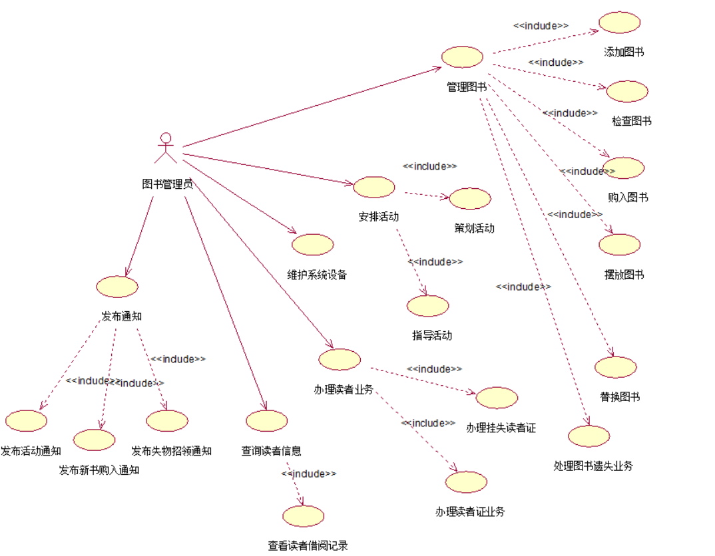

图1-1

### 3.1.1用例字典：

|  |  |  |  |
| --- | --- | --- | --- |
| 用例编号 | 用例名 | 用例描述 | 参与者 |
| UC036 | 管理图书 | 通过不同的需求对图书进行相关的管理。 | 管理员 |
| UC037 | 添加图书 | 对购入的新书进行图书馆数据库的录入工作，使图书馆中存在该本新书的记录。 | 管理员 |
| UC038 | 检查图书 | 定期检查图书的质量，按照破损情况对图书进行相应的处理。 | 管理员 |
| UC039 | 购入图书 | 购买新的图书进入图书馆替换或者添加图书。 | 管理员 |
| UC040 | 摆放图书 | 根据图书录入的信息进行图书摆放位置的确认。 | 管理员 |
| UC041 | 替换图书 | 存在破损严重的图书时需要将旧书现存的位置的记录和旧书的序号赋给新书。 | 管理员 |
| UC042 | 处理图书遗失业务 | 对图书遗失的情况进行相应的处理。 | 管理员 |
| UC043 | 安排活动 | 根据时间和地点进行活动的安排，输入预计安排的时间选择适合的地点。 | 管理员 |
| UC044 | 策划活动 | 需要针对不同的活动主题进行活动的编排，活动编排会不同形式的体现，要有根据选择。 | 管理员 |
| UC045 | 指导活动 | 事先需要根据可能出现的问题进行适当的预测，并给出相应文字指导；当活动进行的时候，需要动态地根据不同地反馈或意见提供相应的帮助。 | 管理员 |
| UC046 | 维护系统设备 | 查看系统设备列表确定每个系统设备的运行情况，当发现异常时能够及时处理。 | 管理员 |
| UC047 | 办理读者业务 | 针对读者所需要的服务能够对于提供相应的业务服务。 | 管理员 |
| UC048 | 办理挂失读者证 | 对读者证进行挂失处理，登记在系统中，若出现读者证的情况，系统能够收到相应的信息，并提醒有关读者。 | 管理员 |
| UC049 | 办理读者证业务 | 对读者证进行办理，要求将读者信息录入到读者证中，在读者证清单中加入该读者证的记录。 | 管理员 |
| UC050 | 查询读者信息 | 输入读者证的编号进行读者信息的查询。 | 管理员 |
| UC051 | 查看读者借阅记录 | 输入读者证的编号后选择查阅借阅记录能够进行借阅记录的查询。 | 管理员 |
| UC052 | 发布通知 | 在通知栏中发布通知。 | 管理员 |
| UC053 | 发布活动通知 | 对应活动通知栏发布活动通知。 | 管理员 |
| UC054 | 发布新书购入通知 | 对应图书信息栏发布新书购入通知。 | 管理员 |
| UC055 | 发布失物招领通知 | 对应失物招领栏发布失物招领通知。 | 管理员 |

表1-1

## 3.2读者用例图：



图1-2

### 3.2.1用例字典：

|  |  |  |  |
| --- | --- | --- | --- |
| 用例编号 | 用例名 | 用例描述 | 参与者 |
| UC001 | 登陆账号 | 输入读者账号和密码进行账号登陆。 | 读者 |
| UC002 | 归还图书 | 读者归还借阅书籍。 | 读者 |
| UC003 | 借阅图书 | 读者借阅所需图书。 | 读者 |
| UC004 | 检索图书 | 根据读者的筛选条件进行图书信息的检索，找到所需的图书信息。 | 读者 |
| UC005 | 办理读者证 | 读者用相关证件办理读者证。 | 读者 |
| UC006 | 上传身份证照片 | 选择拍摄的身份证照片进行上传。 | 读者 |
| UC007 | 身份证识别 | 进项身份证信息识别。 | 读者 |
| UC008 | 设置密码 | 选择新的密码进行旧密码的更换（更换默认密码）。 | 读者 |
| UC009 | 填写基本信息 | 填写读者的基本个人信息。 | 读者 |
| UC010 | 填写读者证 | 输入读者证件号码。 | 读者 |
| UC011 | 注册账号 | 输入用户名和密码进行账号的注册（默认账号是身份证，默认登陆密码是身份证后6位数）。 | 读者 |
| UC012 | 填写读者证密码 | 在密码填写栏输入读者证的密码。 | 读者 |
| UC013 | 查询信息 | 查询有关图书馆和图书的相关信息。 | 读者 |
| UC014 | 查看畅销书单 | 查询每个季度的畅销书单。 | 读者 |
| UC015 | 查看服务数据 | 查询图书馆的服务数据，如上机情况和附近的图书馆。 | 读者 |
| UC016 | 咨询信息 | 对于部分读者不了解的信息，读者可以咨询、询问相关更详细的信息。 | 读者 |
| UC017 | 联系客服 | 若帮助列表中没有相关信息的详细解答，可联系联系客服进行更详细信息的叙述。 | 读者 |
| UC018 | 查看帮助列表 | 读者可通过查看帮助列表获得所需的信息。 | 读者 |
| UC019 | 订阅数字音乐资源 | 读者可以根据自己所需订阅数字音乐资源。 | 读者 |
| UC020 | 续借图书 | 读者保持更长时间拥有借阅图书的翻阅权限。 | 读者 |
| UC021 | 转借图书 | 读者可将自己借阅图书转借给其他人。 | 读者 |
| UC022 | 挂失读者证 | 读者证丢失时需要办理挂失读者证业务。 | 读者 |
| UC023 | 管理个人信息 | 管理读者自己的本机个人信息。 | 读者 |
| UC024 | 补充个人信息 | 对于不完善的个人信息，读者可进行适当的补充。 | 读者 |
| UC025 | 绑定读者证 | 输入读者证号码进行读者证的绑定。 | 读者 |
| UC026 | 查看借阅记录 | 读者可以查看自己的借阅记录。 | 读者 |
| UC027 | 修改个人信息 | 对于已更新或者不正确的个人信息，读者可以进行修改。 | 读者 |
| UC028 | 报名活动 | 读者可以通过线上报名的方式进行活动的报名。 | 读者 |
| UC029 | 报名志愿活动 | 读者可以通过线上报名的方式进行志愿者活动的报名。 | 读者 |
| UC030 | 缴纳逾期费 | 读者需要对超期图书进行逾期费的缴纳。 | 读者 |
| UC031 | 订阅资源 | 读者可以根据自己的所需进行资源的订阅。 | 读者 |
| UC032 | 订阅电子图书资源 | 读者可以根据自己所需订阅电子图书资源。 | 读者 |
| UC033 | 收听电子书 | 读者可以选择收听的方式进行获取电子书的信息。 | 读者 |
| UC034 | 阅读电子书 | 读者可以选择阅读的方式进行获取电子书的信息。 | 读者 |
| UC035 | 订阅电子期刊资源 | 读者可以根据自己所需订阅电子期刊资源。 | 读者 |

表1-2

# 四、用例描述

## 4.1读者图书服务子系统：

### 4.1.1归还图书用例描述

|  |  |
| --- | --- |
| 用例名称 | 归还图书 |
| 用例编号 | UC002 |
| 用例描述 | 该用例描述一个读者归还1~2本图书的行为。 |
| 前置事件 | 读者携带图书和读者证。 |
| 后置事件 | 如果满足要求，图书已成功归还；否则提示“归还出错，请办理相关业务”。 |
| 基本事件流 | 1、用鼠标在主菜单中选择“归还图书”，弹出页面出现提示“请将图书放置图书的归还处，图书的数量为1~2本”。  2、将图书放置图书感应处。  3、系统自动感应图书，并在归还图书窗口显示图书的相关信息。  4、系统清除借出事件，生成借阅记录，系统检查是否存在超期的行为。  5、归还图书成功。 |
| 扩展事件 | 3a、系统感应到放置图书数量超过两本，弹出提示“最多只能放置两本图书”，并停留在原界面。  5a、存在超期的行为，弹出提示框“是否需要支付逾期费”。  5a1、点击“确认”，进入支付页面，选择支付方式后进行支付。  5a2、点击“取消”，弹出提示框“若不支付逾期费会影响您的后续操作”，退回主页面。 |

表2-1

读者在归还图书时需要通过图书馆中的服务设备进行操作，由于需要图书感应设备因此该操作不能在手机中完成。在归还图书时需要保证图书放置数量的正确性和个人信誉的情况，对于逾期费需要及时缴纳，以减少不必要的情况发生。

### 4.1.2检索图书用例描述

|  |  |
| --- | --- |
| 用例名称 | 检索图书 |
| 用例编号 | UC004 |
| 用例描述 | 该用例描述一个读者对所需要图书进行查找，通过输入图书的相关信息能够获取图书其他的相关信息以及对应在图书馆存放的位置的行为。 |
| 前置事件 | 有需要检索的关于图书的相关信息。 |
| 后置事件 | 读者检索到所需要的图书信息并且对应图书存放的位置进行图书查找。 |
| 基本事件流 | 1、打开检索图书的主页面。  2、在主页面第一个检索条件“书目检索”、“跨库检索”、“站内检索”中点击所需要的检索方式。  3、在主页面第二个检索条件“题名”、“任意词”、“ISBN/ISSN”、“著者”、“主题”、“分类号”、“出版社”、“索书号”中点击所需要的检索信息的输入方式。  4、在输入框中输入图书的相关信息后，点击“检索”。  5、主页面跳转为图书信息页面。 |
| 扩展事件 | 2a、未选择第一个检索条件时，默认的检索条件为“书目检索”。  3a、未选择第二个检索条件时，默认的检索条件为“题名”。  4a、未输入图书信息时提示“输入栏不能未空白”。 |

表2-2

读者在检索图书时可以通过手机、或图书馆的服务设备进行操作，两种都可以达到预计的结果。使用图书馆服务设备时不需要进行登陆系统，直接在主页面进行点击，因为图书馆的服务设备已经连入面对所有读者的系统登陆，因此不需要针对个别对象而开辟一个登陆系统的页面；而进行手机操作时由于所有操作都要经过登陆系统，因此需要进行登陆系统的操作。在使用手机进行检索图书时，若该图书馆存在分馆时需要对应选择分馆的名字。

### 4.1.3办理读者证用例描述

|  |  |
| --- | --- |
| 用例名称 | 办理读者证 |
| 用例编号 | UC005 |
| 用例描述 | 该用例描述一个读者办理读者证的行为。 |
| 前置事件 | 读者携带身份证或社保卡。 |
| 后置事件 | 读者完成对读者证的办理，并且能够借阅相关书籍及执行其他操作。 |
| 基本事件流 | 1、用鼠标在主菜单点击“办理读者证”。  2、系统跳转页面，出现同意协议书，显示借阅操作的相关信息及有关的注意事项。  3、点击“我同意”后页面跳转出现提示“请将身份证或社保卡放置读卡感应处”。  4、系统感应证件信息，并将个人信息显示在页面中，提示“请填写空格处的信息”。  5、读者填入信息。  6、系统核对信息后，提示“是否确认提交”。  7、点击“是”后跳转页面，系统检验信息，提示“已成功办理读者证”。 |
| 扩展事件 | 3a、点击“我不同意”后系统自动跳转初始页面。  4a、若系统感应到该读者的证件之前已经办理过借书证，提示“该证件已将办理过借书证”随后跳转初始页面。  6a、系统发现读者填入的信息格式出现问题时需要出现提示，并且清除该输入栏的内容。  7a、点击“否”，停留在当前页面，允许读者进行相关修改。 |

表2-3

读者在办理读者证时需要通过图书馆中的服务设备进行操作，由于需要证件感应设备因此不能在手机中完成。当操作结束时系统会在读者证清单中加上对应的读者证记录。当系统检测到读者证在清单中存在时出现提示，防止同一个用户二次注册读者证。

### 4.1.4借阅图书用例描述

|  |  |
| --- | --- |
| 用例名称 | 借阅图书 |
| 用例编号 | UC003 |
| 用例描述 | 该用例描述一个读者借阅1~2本图书的行为。 |
| 前置事件 | 读者需要携带读者证、身份证、社保卡中的一种和需要借阅的图书。 |
| 后置事件 | 如果满足要求则提示借阅成功，否则提示借阅失败。 |
| 基本事件流 | 1、用鼠标在主菜单中选择“借阅图书”。  2、弹出页面提示“请将读者证放置读者证感应区”。  3、将证件放置读者证感应区。  4、系统自动感应读者证，并检验读者证的信息，检查是否有逾期费未缴纳或者有超期图书未归还。  5、系统核对信息之后，出现提示音“读证成功，请取走借书证，借书请按下一步”，弹出页面出现提示“请将图书放置图书的归还处，图书的数量为1~2本”。  6、取走借书证后，点击“下一步”，将图书放置图书感应处。  7、系统自动感应图书，并在归还图书窗口显示图书的相关信息。  8、系统处理借阅图书，每处理一本都进行语音提示“处理成功，请取走书，离开前请按退出”。  9、系统感应图书感应处是否还有图书，若图书已全部借阅，读者点击“退出”。  10、借阅图书成功。 |
| 扩展事件 | 4a、系统核对读者证的信息时发现该读者存在超期图书未归还或有逾期费未缴纳，则提示“请归还超期图书”或者“请缴纳逾期费”。  5a、系统感应到放置图书数量超过两本，弹出提示“最多只能放置两本图书”，并停留在原界面。  5b、系统感应到放置图书处的图书为阅览图书，弹出提示“阅览图书不能借出”，并停留在原界面。  5c、系统感应到放置图书处的图书存在预借记录，弹出提示“该图书已经被人预借，不能借出”，并停留在原界面。  9a、系统等待5秒，发现读者没有点击“退出”，自动弹出窗口“如果借阅完成请点击退出，如果没完成请点击继续” 。  9a1、读者还有其他图书需要借阅则点击“继续”。  9a2、读者完成借阅则点击“退出”。 |

表2-4

读者在借阅图书时需要通过图书馆中的服务设备进行操作，由于需要图书感应设备因此该操作不能在手机中完成。借阅图书需要考虑较多的因素，因此需要系统有精准的识别度，以防止将阅览图书、预借图书借出的现象。借阅图书需要读者出示相应的证件才能进行操作，因此没有读者证的读者需要进行读者证的办理。

### 4.1.5查看借阅记录用例描述

|  |  |
| --- | --- |
| 用例名称 | 查看借阅记录 |
| 用例编号 | UC026 |
| 用例描述 | 该用例描述一个读者根据日期或者借阅图书书名来查询借阅记录的行为。 |
| 前置事件 | 读者需要登陆系统。 |
| 后置事件 | 从查询到的借阅记录中获得信息。 |
| 基本事件流 | 1、读者点击“查看借阅记录”。  2、系统相应读者的请求，并跳转“借阅记录”窗口。  3、系统显示借阅记录的信息，读者需要根据自己的需要采取查看方式，在查询方式下拉列表中对借阅日期或借阅图书的名字进行选择。  4、系统执行读者的请求并筛选信息，将相应信息输出到“借阅记录”窗口。 |
| 扩展事件 | 3a、如果读者没有对查看方式进行选择，系统将会默认向读者诚呈现最新的借阅记录。 |

表2-5

读者在登陆账号时需要通过手机进行操作，图书馆中的服务设备不执行该项操作的进行，使用该操作的前提需要读者登陆系统中，并且读者接受服务的图书馆是需要使用该系统服务。

### 4.1.6绑定读者证用例描述

|  |  |
| --- | --- |
| 用例名称 | 绑定读者证 |
| 用例编号 | UC025 |
| 用例描述 | 该用例描述一个读者通过读者证号和密码进行读者证绑定的行为。 |
| 前置事件 | 使用该系统进行操作。 |
| 后置事件 | 绑定成功，可以关于该读者证信息的查询。 |
| 基本事件流 | 1、读者点击“绑定读者证”按钮。  2、系统响应读者的请求，跳转“绑定读者证”页面。  3、读者需要在读者证号和读者证密码输入栏中进行输入。  4、系统对读者输入的信息进行核实和验证。  5、验证通过后系统弹出提示“绑定成功”。 |
| 扩展事件 | 3a、如果输入的信息存在空白，系统弹出提示“请正确填入读者证号和密码”。  4a、如果输入的信息出现错误，系统验证不通过时系统弹出提示“绑定失败，请检查读者证号密码是否正确”。 |

表2-6

读者在登陆账号时需要通过手机进行操作，图书馆中的服务设备不执行该项操作的进行，可以通过绑定读者证查看该读者证的借阅信息、或其他相关信息。此功能只能用于使用该系统的图书馆，输入其他图书馆的读者证号和密码容易出现无法识别的情况，因此需要注意。

### 4.1.7管理个人信息用例描述

|  |  |
| --- | --- |
| 用例名称 | 管理个人信息 |
| 用例编号 | UC023 |
| 用例描述 | 该用例描述一个读者对个人信息的补充、修改进行个人信息的管理。 |
| 前置事件 | 读者需要登陆该系统。 |
| 后置事件 | 根据读者管理情况在读者信息界面显示对应执行的结果。 |
| 基本事件流 | 1、读者点击“个人信息”按钮。  2、系统响应读者的请求，跳转“个人信息”页面，分为4个项目栏分别为“基本资料”、“短信服务”、“其他资料”、“密码修改”。其中“基本资料”的管理属于管理个人信息的范畴。  3、读者根据自己的需要在“资本资料”中选择要修改或补充的内容，有“更新”和“重置”两个对信息的处理方式。  4、当读者输入完信息后点击“更新”完成对个人信息的管理。  5、更新成功后，系统弹出提示“更新成功”。 |
| 扩展事件 | 2a、若读者点击其他项目，系统不做出更新的反应。  3a、若读者输入的信息存在空白，系统弹出提示“请输入需要更新的信息”。  4a、若读者点击“重置”系统将会重置读者最原始的信息，并弹出提示“重置成功”。 |

表2-7

读者在登陆账号时需要通过手机进行操作，图书馆中的服务设备不执行该项操作的进行，由于部分信息已经默认如借阅书目、办证日期等，因此该类信息不能够做响应的更改，即使读者进行点击系统也无法响应。

### 4.1.8报名活动用例描述

|  |  |
| --- | --- |
| 用例名称 | 报名活动 |
| 用例编号 | UC028 |
| 用例描述 | 该用例描述一个读者根据活动内容、时间和地点进行图书馆活动的报名。 |
| 前置事件 | 读者需要登陆该系统。 |
| 后置事件 | 报名成功，读者报名记录存在于系统中。 |
| 基本事件流 | 1、读者点击“活动报名”按钮。  2、系统响应读者的请求，跳转“活动报名”页面。  3、“活动报名”页面出现活动信息的列表，列表中显示的是活动的标题、时间和地点，读者需要根据自己的兴趣进行选择所要参与的活动。  4、系统对应读者的选择进入该活动的主页面，显示更加具体的信息，并提醒读者活动剩余量的情况，读者需要根据活动场次进行选择，随后点击“报名”进行活动的报名。  5、系统验证读者的信息，验证通过后弹出提示“报名成功”，并在显示的界面修改活动剩余量。 |
| 扩展事件 | 4a、有些活动不需要报名，因此没有“报名”按钮进行点击，读者只需在相应的日期和地点进行活动的参与。  4b、若没有活动场次的选择，则只需按照具体时间地点参与该活动。 |

表2-8

读者在登陆账号时需要通过手机进行操作，图书馆中的服务设备不执行该项操作的进行，但图书馆中可支持现场报名的情况仅当活动还有报名名额时。

### 4.1.9登陆账号用例描述

|  |  |
| --- | --- |
| 用例名称 | 登陆账号 |
| 用例编号 | UC001 |
| 用例描述 | 该用例描述一个读者登陆账号的行为。 |
| 前置事件 | 请求登陆，用户注册账号 。 |
| 后置事件 | 登陆成功，可以进行其他操作。 |
| 基本事件流 | 1、读者点击“登陆账号”按钮  2、系统相应读者的请求，跳转“登陆账号”页面，并提示读者输入账号和密码。  3、在输入栏填写自己的账号和密码。  4、系统验证信息合法后做出响应。  5、弹出提示“登陆成功”，进入验证通过页面。 |
| 扩展事件 | 4a、如果读者信息非法，即验证出错则提示读者“请重新输入”。  4b、如果读者累积输入账号和密码的次数大于3次则需要跳转到“找回密码”页面，可通过手机验证或者邮箱验证进行密码的获取。 |

表2-9

读者在登陆账号时需要通过手机进行操作，图书馆中的服务设备不执行该项操作的进行，需要用户事先已经注册账号才能实现系统登录，当登陆成功时自动跳转到用户信息界面，若输入的密码和账号次数大于3次则需要找回密码，可以通过手机验证或邮箱验证方式。

### 4.1.10续借图书用例描述

|  |  |
| --- | --- |
| 用例名称 | 续借图书 |
| 用例编号 | UC020 |
| 用例描述 | 该用例描述一个读者保持更长时间拥有借阅图书的翻阅权限的行为。 |
| 前置事件 | 读者需要登陆系统。 |
| 后置事件 | 成功借阅，读者可以拥有更长的借阅权限。 |
| 基本事件流 | 1、读者点击“续借图书”按钮。  2、系统响应读者的请求，跳转“续借图书”窗口。  3、系统验证读者的信息，并且在“续借图书”窗口中显示读者已经续借的图书信息。  4、读者点击需要续借的图书名。  5、系统响应读者的请求，弹出对话框“是否需要续借”，对话框有两个选择按钮分别为“是”和“不是”。  6、读者点击“是”，并等待系统进行检查。  7、系统对所借阅的书籍进行检查，检查无误后处理图书生成一张续借清单，在借书记录中修改还书的期限。弹出提示“续借成功”。 |
| 扩展事件 | 3a、如果系统感应该读者当前没有借书记录，弹出提示“当前无借阅记录”。  6a、读者点击“不是”，系统响应读者的请求，返回借阅图书信息列表。  7a、系统核实发现该读者对该图书已经累积续借5次，弹出提示“续借次数过多，续借失败”，对读者的续借请求不做任何处理。 |

表2-10

读者在登陆账号时需要通过手机进行操作，也能通过图书馆中的服务设备执行该项操作。

## 4.2管理员图书管理子系统：

### 4.2.1添加图书用例描述

|  |  |
| --- | --- |
| 用例名称 | 添加图书 |
| 用例编号 | UC037 |
| 用例描述 | 该用例描述图书管理员向图书馆数据库中添加图书记录的行为。 |
| 前置事件 | 图书管理员此时已经登陆系统。 |
| 后置事件 | 图书记录保存在图书馆数据库中。 |
| 基本事件流 | 1、图书管理员点击“添加图书”按钮。  2、系统要求图书管理员选择增添图书的类别。  3、图书管理员做出选择后，系统跳转“添加图书”页面，并让图书管理员输入图书信息，与此同时系统根据书号规则生成书号。  4、图书管理员输入图书相关信息，包括“题名”、“ISBN/ISSN”、“著者”、“主题”、“出版社”、“价格”、“裁体形态”、“图书简介”，输入完毕后点击“提交”按钮。  5、系统检查图书管理员输入的信息在图书馆图书库中是否出现重复。  6、检查完毕后系统根据图书信息建立图书项目记录并保存在图书馆的图书库记录中。 |
| 扩展事件 | 5a、如果系统检查到图书馆图书库中存在该图书的信息，则弹出提示并注明相关书籍，要求图书管理员检查图书信息是否输入错误或是否存在重复输入。  5a1、图书管理员经过核实发现是自己重复输入时，则需要点击“取消”按钮，对该图书不做处理。  5a2、图书管理员发现是自己输入信息存在错误，则需要将相应的信息修改，并继续后续步骤即跳转到步骤5。 |

表2-11

图书管理员在添加图书时需要用图书馆的设备进行操作，该设备已经连接系统，在进行此操作之前，图书管理员需要登陆系统。

## 4.3管理员信息管理子系统：

### 4.3.1发布通知用例描述

|  |  |
| --- | --- |
| 用例名称 | 发布通知 |
| 用例编号 | UC052 |
| 用例描述 | 该用例描述图书管理员发布通知的行为。 |
| 前置事件 | 图书管理员此时已经登陆系统。 |
| 后置事件 | 通知页面上有该通知的记录，凡是使用该系统的人都能看到该则通知。 |
| 基本事件流 | 1、图书管理员在主窗口点击“发布通知”。  2、系统响应图书管理员的请求，跳转“发布通知”页面，并要求图书管理员选择通知的类别。  3、图书管理员选择类别后，系统弹出该类别的输入框，要求图书管理员在该框上输入信息。  4、图书管理员输入信息后，点击“提交”按钮。  5、系统根据“提交”按钮的点击做出响应，确认信息中的关键信息是否都已输入。  6、检验无误后，系统将该通知发布在对应类别的通知栏中。 |
| 扩展事件 | 5a、如果系统检测到信息中的关键信息存在未输入的情况，弹出提示并指定响应的输入栏，要求图书管理员输入，转到步骤4。 |

表2-12

图书管理员在发布通知时需要用图书馆的设备进行操作，该设备已经连接系统，在进行此操作之前，图书管理员需要登陆系统。

### 4.3.2安排活动用例描述

|  |  |
| --- | --- |
| 用例名称 | 安排活动 |
| 用例编号 | UC043 |
| 用例描述 | 该用例描述图书管理员根据时间和地点进行活动的安排，输入预计安排的时间选择适合地点的行为。 |
| 前置事件 | 图书管理员此时已经登陆系统。 |
| 后置事件 | 活动能够按照安排的情况执行。 |
| 基本事件流 | 1、图书管理员在主窗口点击“安排活动”。  2、系统响应图书管理员的请求，跳转“安排活动”页面，要求管理员输入活动的相应安排。  3、图书管理员选择活动的时间后，需要根据地点的空余量进行活动地点的确认，系统需要根据活动时间筛选出空闲的地点，显示地点列表。  4、图书管理员在地点列表中选择合适的地点，并点击该地点。  5、系统响应管理员的点击，并将该地方从该时间段中删去。  6、确认时间地点无误后，系统弹出提示“该活动是否需要报名”，管理员根据活动的性质进行点击确认，并输入活动的内容和其他相关信息。  7、在管理员进行点击后，系统需要根据活动的性质和输入的内容产生相应的页面，并生成一张活动单，保存在活动记录中。 |
| 扩展事件 | 2a、系统要求输入活动的安排是以时间为首要考虑顺序，若需要根据地点为首要考虑顺序的话，需要在页面中进行顺序切换。  3a、若系统在对应的时间段中没有找到空闲地点，需要弹出提示“未找到空余地点”，并显示“退出安排活动操作”和“另选择日期”两个按钮。  3a1、管理员选择“退出安排活动操作”，系统退出该执行页面。  3a2、管理员选择“另选择日期”，系统回退到日期的选择，转到步骤3。 |

表2-13

图书管理员在安排活动时需要用图书馆的设备进行操作，该设备已经连接系统，在进行此操作之前，图书管理员需要登陆系统。

# 类图建模

此类图为与读者有关联关系的类图：

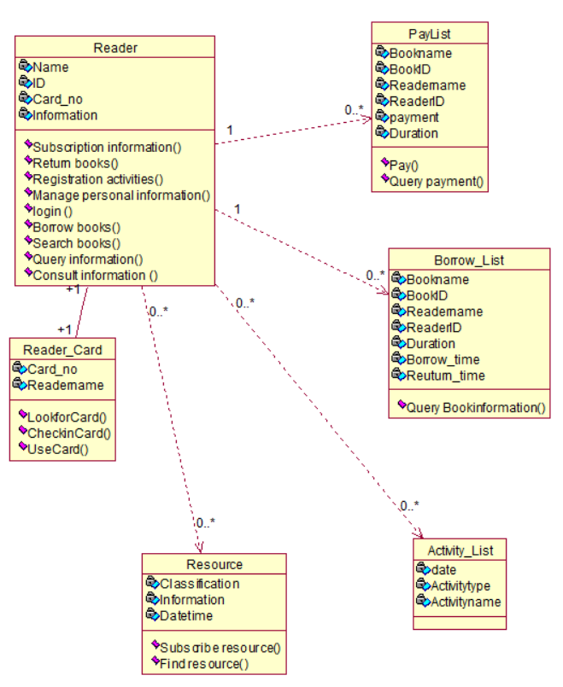

图2-1

Reader类用来保存读者的信息包括读者的姓名和读者证编号，读者可以订阅资源、归还图书、借阅图书、登记活动、管理个人信息、登陆系统、检索图书、查询个人信息、咨询信息。

Reader_Card类用来保存读者证的信息，包括读者证编号、借阅记录、逾期费缴纳清单。读者可以挂失读者证、办理读者证、使用读者证。这个与Reader类保存的信息不同，分成两类的原因是希望更加趋于针对性。由读者证的编号将两个类进行关联，由于一个读者只能办理一个读者证，因此读者类和读者证类的关联关系是一对一的关系。

PayList类用来保存逾期费的缴纳情况，包括缴纳逾期费的图书名、缴纳逾期费的图书编号、读者姓名、逾期费金额、借阅图书期限。当读者未归还超期图书时会生成一张逾期费单，读者可以根据这张单查询，当读者执行归还操作时可以根据这张单的内容进行金额的支付。这里的保存的逾期费的记录是根据读者归还的行为进行生成的一张单。

Borrow_List类用来保存借阅情况，包括借阅图书名、借阅图书编号、读者姓名、读者证编号、借阅期限、借阅时间和归还时间，读者可以查询借阅记录。这里对应读者归还图书的日期，当读者归还图书时生成一张借阅单，保存在读者信息中，读者可以根据对应借阅书的信息或日期来查询借阅情况。

Resource类用来保存读者订阅资源的信息，包括订阅信息的分类、订阅信息中的介绍和订阅的时间，读者可以查找订阅资源和申请订阅资源。每当读者订阅资源后会生成一个订阅资源的信息在保存起来，读者可以根据自己订阅的情况进行查看，继续订阅或者取消订阅。设置期限帮助读者更好地了解信息或者提前申请相关资源的订阅。

Activity_List类是用来保存读者参与活动的情况，包括参与活动的时间、参与活动的类型和参与活动的名字。每当读者报名参加一个活动时会自动相应生成一个活动单保存在信息中，读者可以根据时间或活动名字自动查询自己参加活动的情况。

此图与管理员有关联关系的类图：

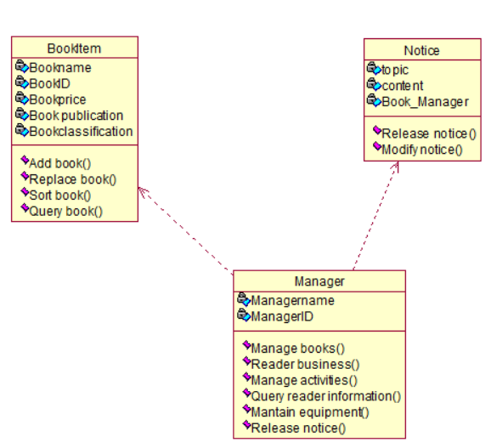

图2-2

Manager类用来保存管理员的信息，包括管理员的名字和管理员工作证的编号，管理员可以管理图书、办理读者业务、管理读者活动、查询读者借阅信息、维护服务设备和发布通知。管理员主要提供的是图书馆服务和读者业务服务。

BookItem类用来表示图书项目信息，包括图书名、图书编号、图书价钱、图书出版社和图书的分类。管理员可以增添图书信息、替代图书信息、图书归类和查询图书。当管理员增添一个图书信息时，会生成一张图书项目单上面记录有关图书的信息，这个图书项目单的生存时间是由相同的书来决定的，当存在某本图书破损的情况时，需要用一本相同的图书进行替代，图书馆的图书项目单不能轻易删除除非找不到相同的书进行替代，否则会一直存在该项栏目。

Notice类用来保存发布通知的情况，包括发布通知的话题、通知的内容、发布通知的管理员，管理员可以对通知进行发布和修改。

# 鲁棒分析、顺序图、协作图建模

## 6.1登陆系统的鲁棒分析、顺序图、协作图

鲁棒分析：

a、寻找边界对象

* 读者向系统发出“登陆”请求——主窗口、“登陆”按钮。
* 系统要求读者输入自己的账号和对应的密码——“用户名”“密码”输入栏。
* 读者输入相应内容之后，向系统发送请求——“确定”按钮。

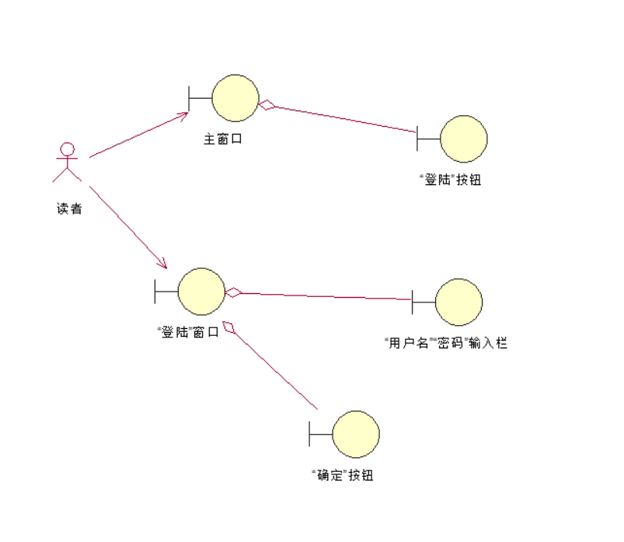

图3-1

b、寻找控制对象和实体对象

* 控制对象包括按钮事件处理器当用户点击按钮时能够被触发并且跳转至“登陆”窗口，用户名和密码检验需要对读者的合法性进行检验，防止出现系统被其他无关人员登陆的现象。
* 实体对象包括个人信息，当通过用户合法性检验的时候，会出现个人信息。

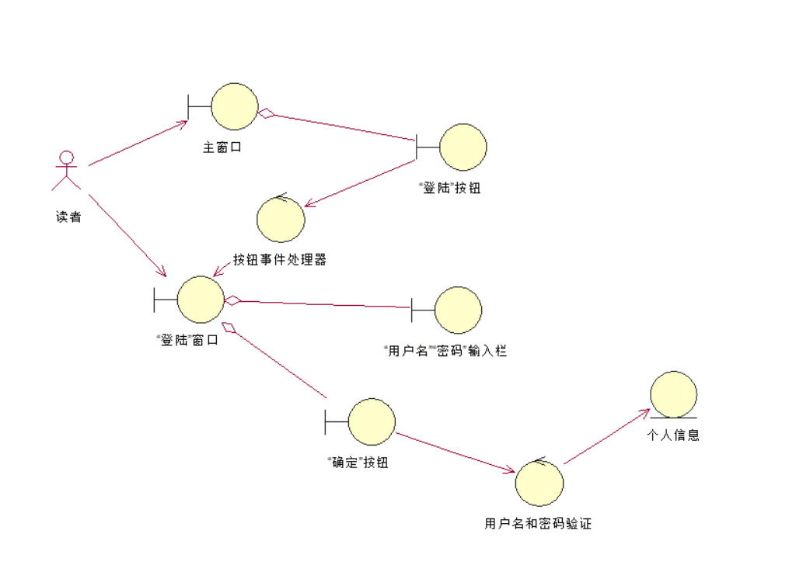

图3-2

c、寻找出现其他现象的情况

* 根据扩展事件流发现若出现用户名和密码验证过不通过的情况则需要重新跳回登陆窗口进行密码和用户名重新输入。

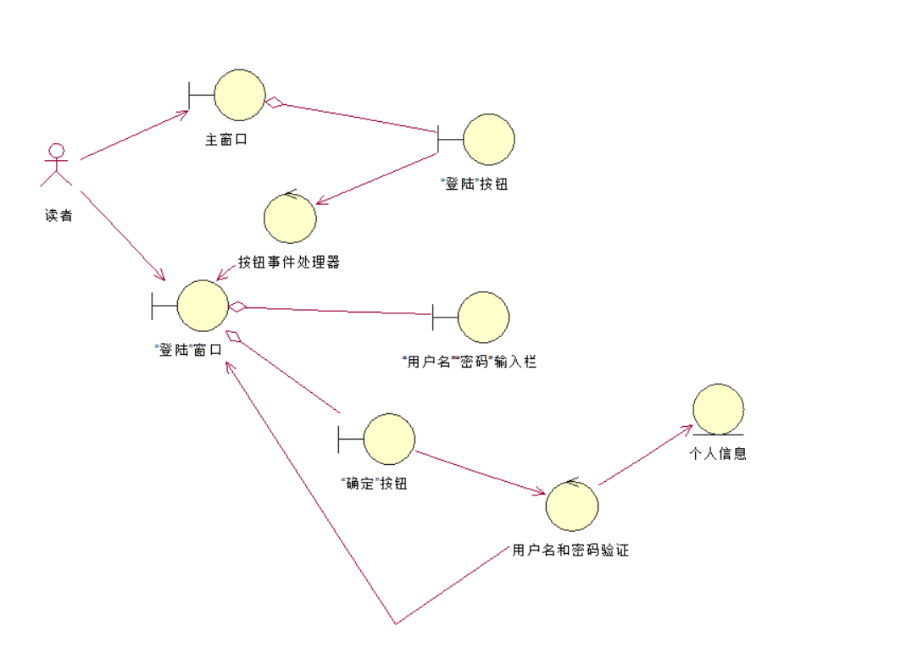

图3-3

通过鲁棒分析可以得到该顺序图:

读者向系统发送登陆请求，需要点击“登陆”按钮，系统相应读者的请求执行操作显示“登陆”窗口，随后读者需要在“用户名密码”输入栏中输入自己的账号和密码，输入完毕后点击“确认”按钮，告诉系统自己已经操作完毕，系统根据读者输入的内容进行用户合法性检查，对比该用户提供的用户名进行密码的确认，即个人信息的确认，随后返回一个布尔变量，若为真则登陆成功，若为假提示读者并要求读者重新输入。

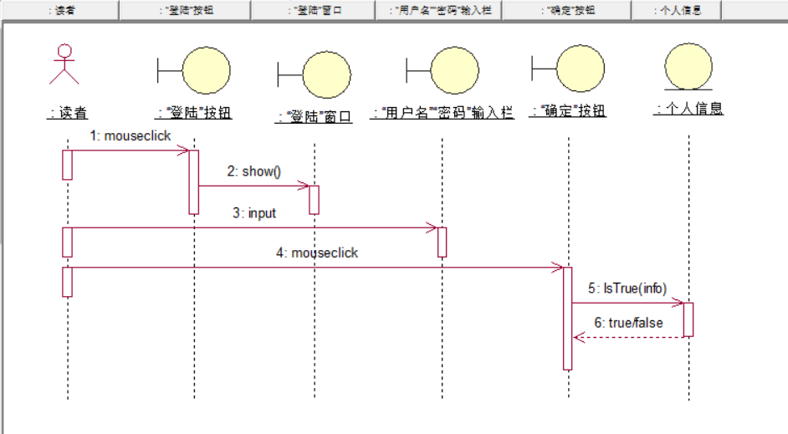

图4-1

根据顺序图能够得到相应的协作图：

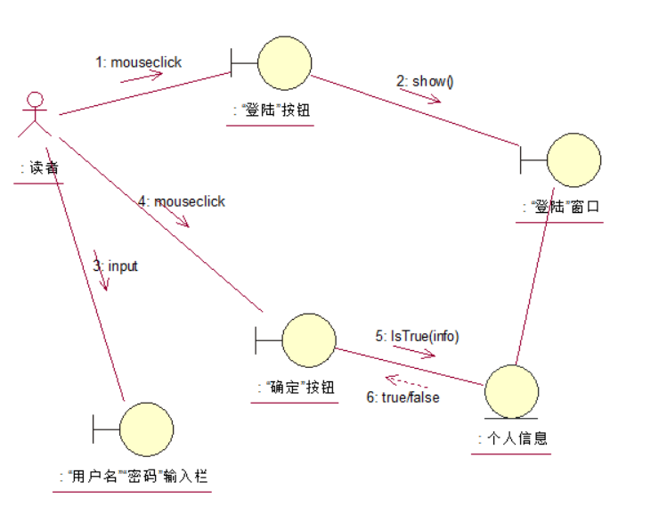

图5-1

## 6.2归还图书的鲁棒分析、顺序图、协作图

鲁棒分析：

a、寻找边界对象

* 读者向系统发出“归还图书”请求——主窗口、“归还图书”按钮。
* 当“归还图书”按钮得到响应时，系统跳转页面——“归还图书”窗口。
* 读者需要在图书感应处放置图书。

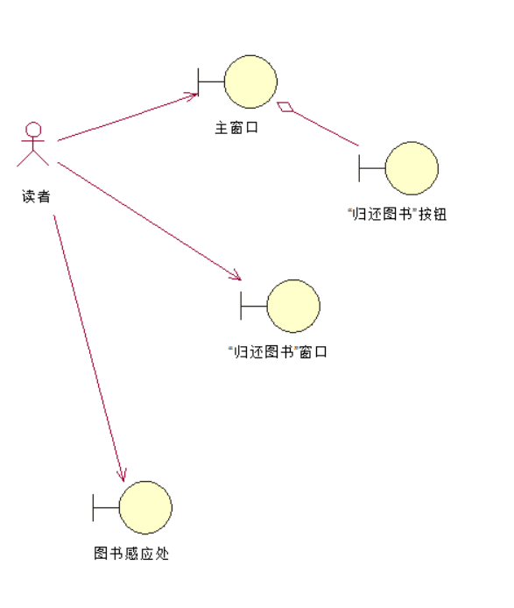

图3-4

b、寻找控制对象和实体对象

* 控制对象包括按钮事件处理器当用户点击按钮时能够被触发并且跳转至“归还图书”窗口，图书感应处需要检查放置图书的数量，当图书的数量超过规定值时需要做出提醒；当图书的数量符合时需要对图书进行归还处理。
* 实体对象包括借阅记录，当系统开始处理归还图书操作时，会根据归还的时间生成一张借阅记录，其中会同时感应该图书是否存在超期行为。

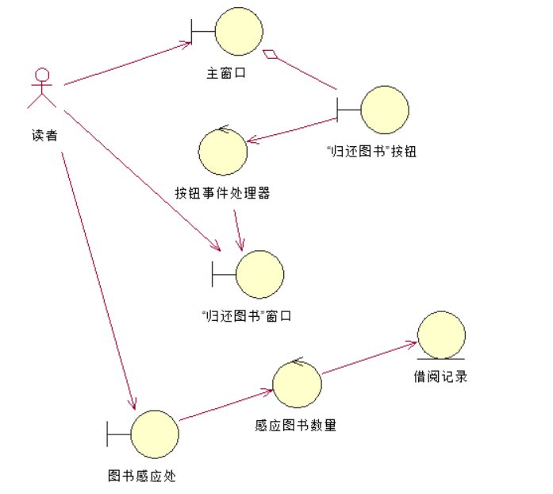

图3-5

c、寻找出现其他现象的情况

* 根据扩展事件流发现若出现放置图书感应处的图书数量与规定值不符的话，需要提醒读者并停止归还图书操作停留在感应图书的界面。此时图书感应处不读取归还图书的信息。

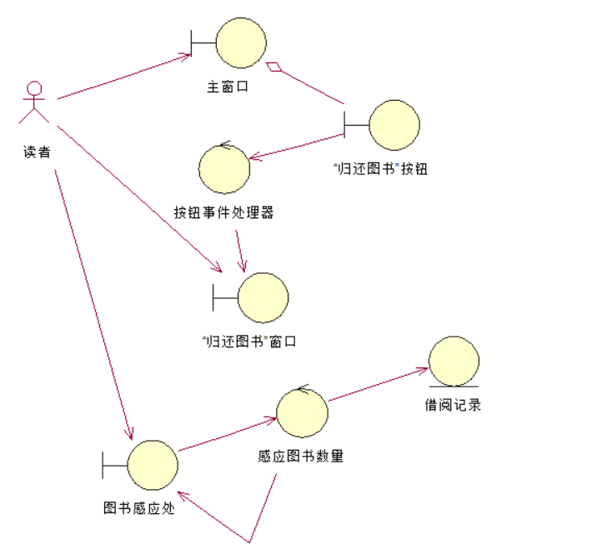

图3-6

通过鲁棒分析可以得到该顺序图:

读者向系统发送“归还图书”请求，系统相应读者的请求并跳转到“归还图书”窗口，读者需要在图书感应处放置归还的图书，图书感应处识别归还图书的信息和放置图书的数量，检查图书放置的数量，并返回对应的布尔值即若数量大于规定值则需要出现提示，并停止归还图书操作停留在感应图书的界面；若数量符合规定值则读取归还图书的信息并且处理图书，处理完毕后生成对应的借阅记录。

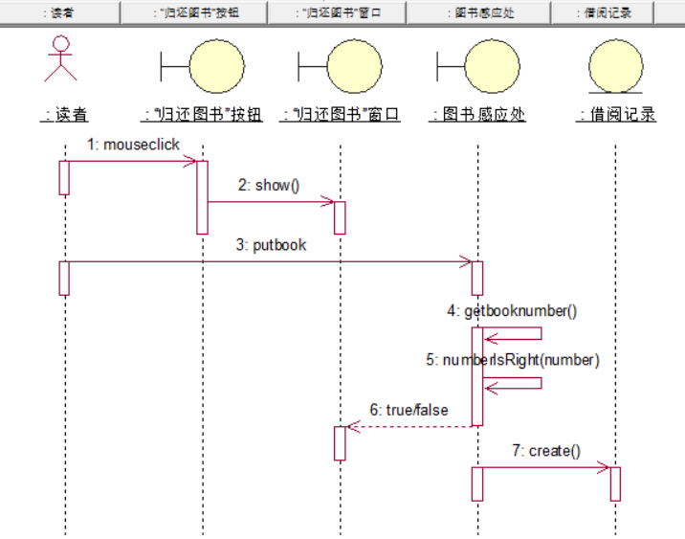

图4-2

根据顺序图能够得到相应的协作图：

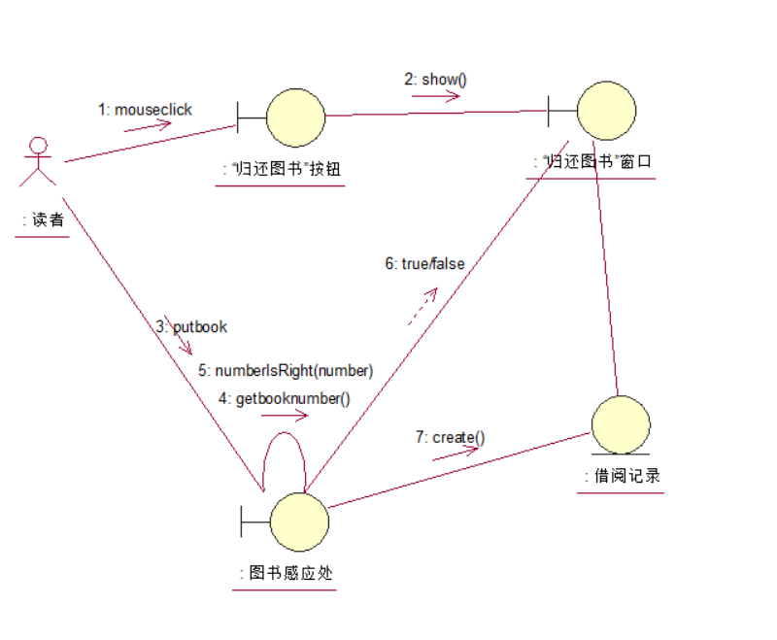

图5-2

## 6.3借阅图书的鲁棒分析、顺序图、协作图

鲁棒分析：

a、寻找边界对象

* 读者向系统发出“借阅图书”请求——主窗口、“借阅图书”按钮。
* 读者需要将读者证放在读者证感应处，系统开始用户合法性检查。
* 用户的合法性检查通过时，“借阅图书”按钮能够得到触发，当“借阅图书”按钮得到响应时，系统跳转页面——“验证信息”窗口、“下一步”按钮。
* 当“下一步”按钮得到响应时，系统跳转页面——“处理图书”窗口、“退出”按钮。
* 读者需要将借阅的图书放置图书感应处，系统感应图书的数量并进行图书处理。

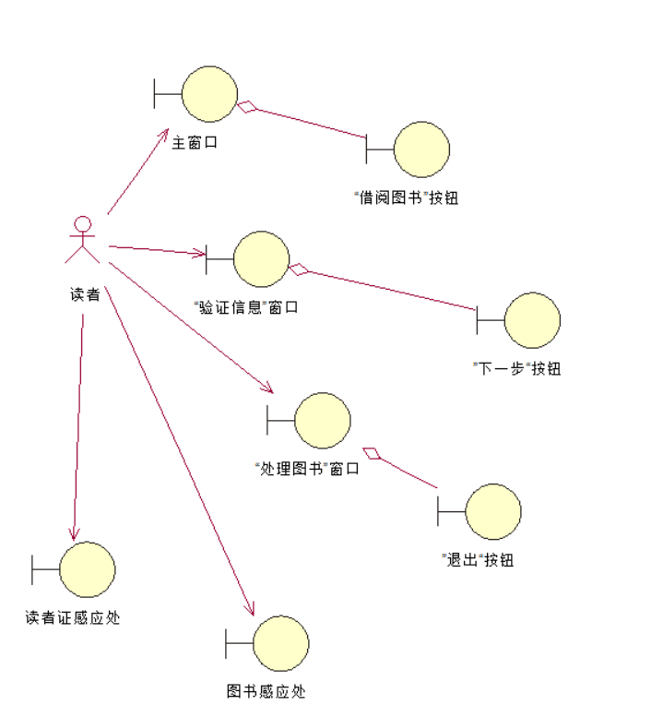

图3-7

b、寻找控制对象和实体对象

* 控制对象包括按钮事件处理器当用户点击按钮时能够被触发并且跳转至“登陆”窗口；验证读者信息需要对读者信息进行检验，进而确认借阅该书读者；检查借阅超期行为和检查逾期费缴纳情况，根据读者的具体情况来确定下一步的执行；感应图书数量是需要将放置图书规定在一个合理的范围内以便识别的精准度；按钮触发器是要满足当前的行为后才能够触发即不存在借阅超期行为和逾期费未缴纳的情况。
* 实体对象包括缴费记录和借书记录，当通过用户合法性检验的时候，会出现个人信息。当读者已经缴纳逾期费成功时会对应生成一张缴费记录，同样当读者将图书借出时也会生成一张借书记录，这是方便系统在读者归还该书时能够响应计算借阅时间和是否会存在超期情况。

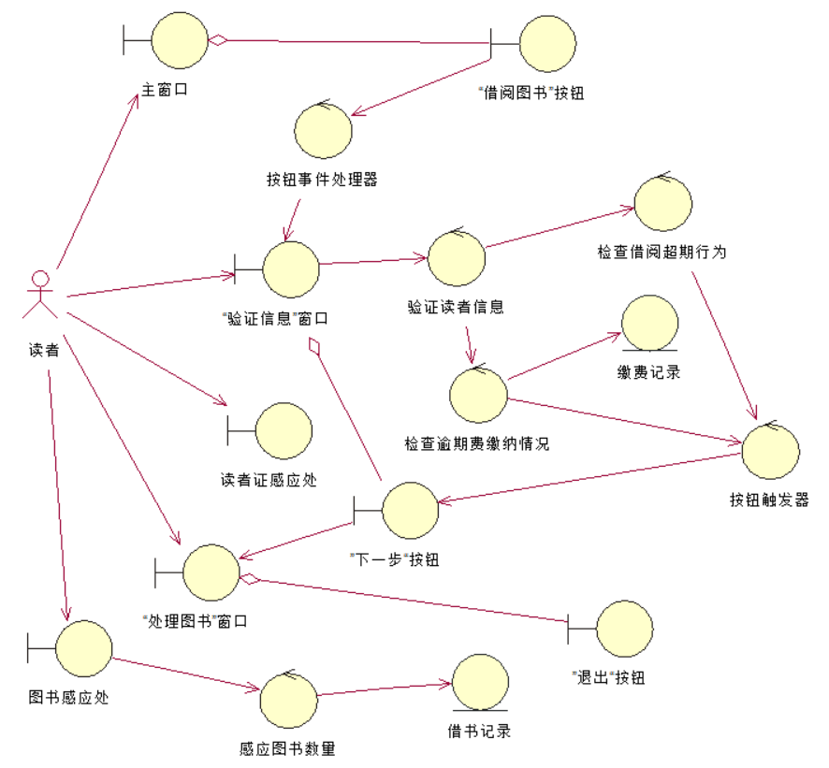

图3-8

c、寻找出现其他现象的情况

* 根据扩展事件流发现若出现验证读者信息不通过的情况则弹出提示停留在当前页面；若出现放置图书感应处的图书数量与规定值不符的话，需要提醒读者并停止归还图书操作停留在感应图书的界面。此时图书感应处不读取借阅图书的信息。

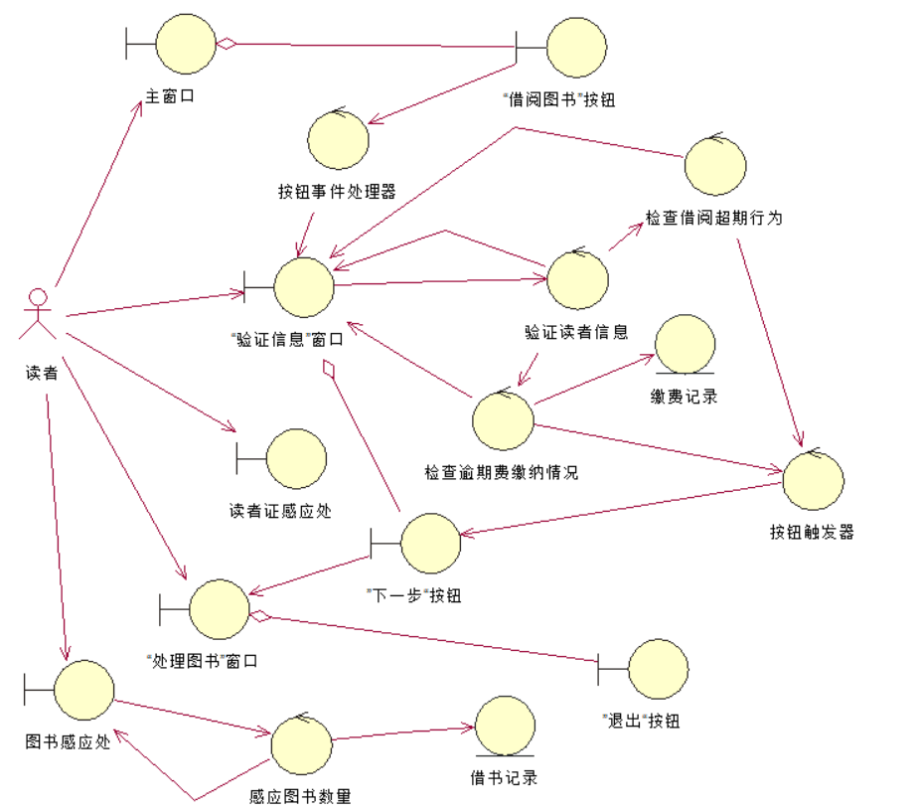

图3-9

通过鲁棒分析可以得到该顺序图：

读者向系统发送“借阅图书”请求，系统响应该请求并跳转到“验证信息”窗口，系统提示读者将读者证放置读者证感应处，读者证感应处感应读者证件并且读取读者证件的信息，并检查借阅超期行为和逾期费缴纳情况，在该读者没有出现未缴费或者未存在超期图书未归还的行为下，“下一步”按钮被激活。随后系统跳转到“处理图书”窗口，且提示读者在图书感应处放置图书，读者放置图书后系统感应图书的数量，数量符合规定值时处理图书并生成相应的借书记录。

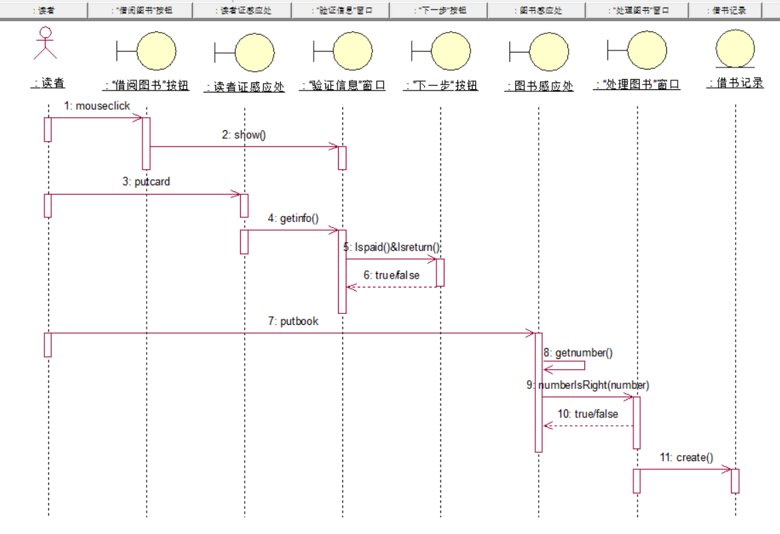

图4-3

根据顺序图生成相应的协作图：

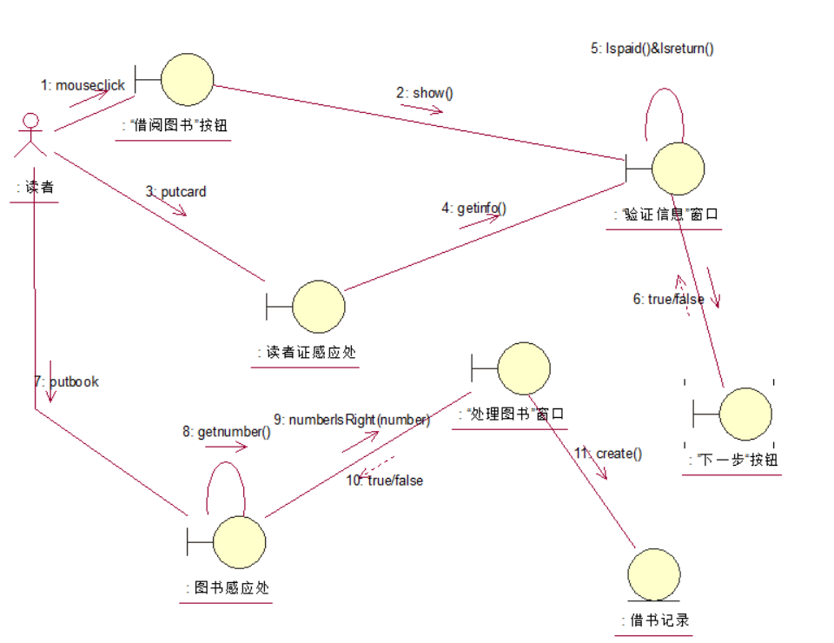

图5-3

## 6.4检索图书的鲁棒分析、顺序图、协作图

鲁棒分析：

a、寻找边界对象

* 读者向系统发出“检索图书”请求——主窗口、“检索图书”按钮。
* 系统响应读者的请求后，跳转页面——“检索图书”窗口、“图书信息”输入栏、“检索条件”下拉列表1、“检索条件”下拉列表2、“检索”按钮。
* 读者输入和选择相应内容之后，向系统发送请求——“检索”按钮

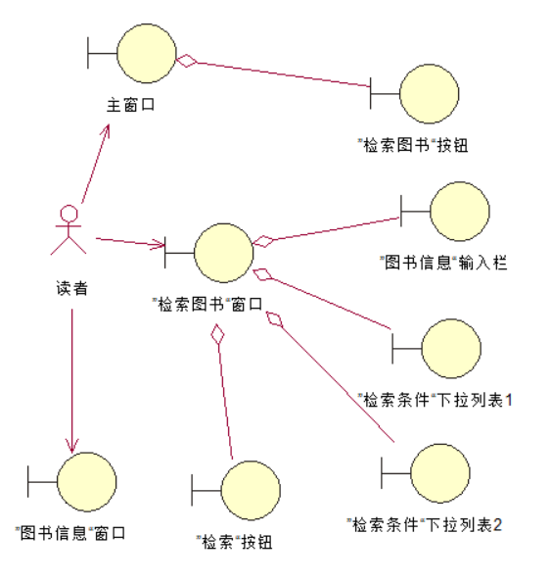

图3-10

b、寻找控制对象和实体对象

* 控制对象包括按钮事件处理器1和按钮事件处理器2即当用户点击按钮时能够被触发并且跳转至“检索图书”窗口和“图书信息”窗口，由于两个按钮事件处理器处理的方式不同，因此需要进行区分，获得检索方式即当用户通过选择“检索条件”下拉列表1和下拉列表2获得。
* 实体对象包括筛选条件和图书信息，当通过读者通过选择“检索条件”下拉列表时获得检索方式会根据该方式生成筛选条件；系统响应读者的通过“检索图书”发送的请求时，会根据自己的图书信息库进行匹配，进而会根据匹配度的高低进行图书信息的显示，即会生成相应的图书信息。

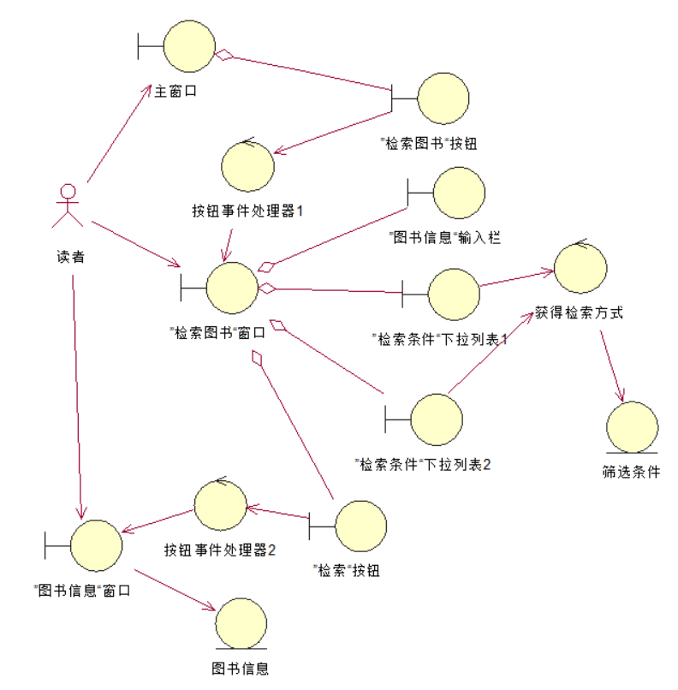

图3-11

c、寻找出现其他现象的情况

* 根据扩展事件流若出现“图书信息”输入栏未输入时，“检索”按钮不能被激活，且会一直停留在“检索图书”窗口。“图书信息”窗口是根据匹配度进行显示，当系统匹配到百分之百图书信息时，直接显示在“图书信息”窗口，若没有匹配到百分之百的图书信息时需要在每个信息中标识匹配度的数值，即按照匹配度的高低进行排列。

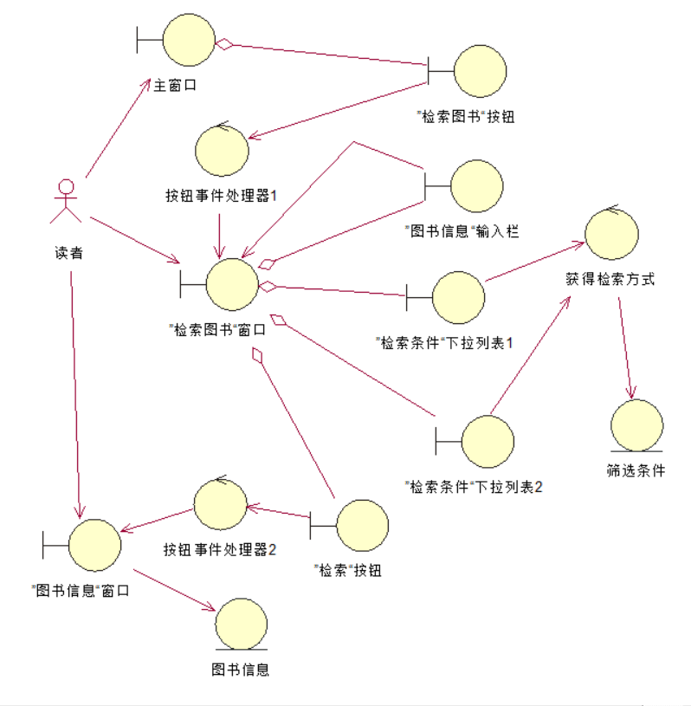

图3-12

通过鲁棒分析可以得到该顺序图：

读者通过“检索图书”按钮向系统发送请求，系统响应读者的请求，跳转“检索图书”窗口，读者需要在“检索图书”窗口中进行“检索条件”下拉列表1和“检索条件”下拉列表2的选择，通过检索条件的选择系统自动生成筛选条件，如果读者没有选择会存在默认的检索条件；随后读者需要根据所拥有的图书信息进行“图书信息”输入栏的输入，输入完毕后读者点击“检索”按钮，系统跳转“图书信息”窗口，并且窗口中显示图书信息。

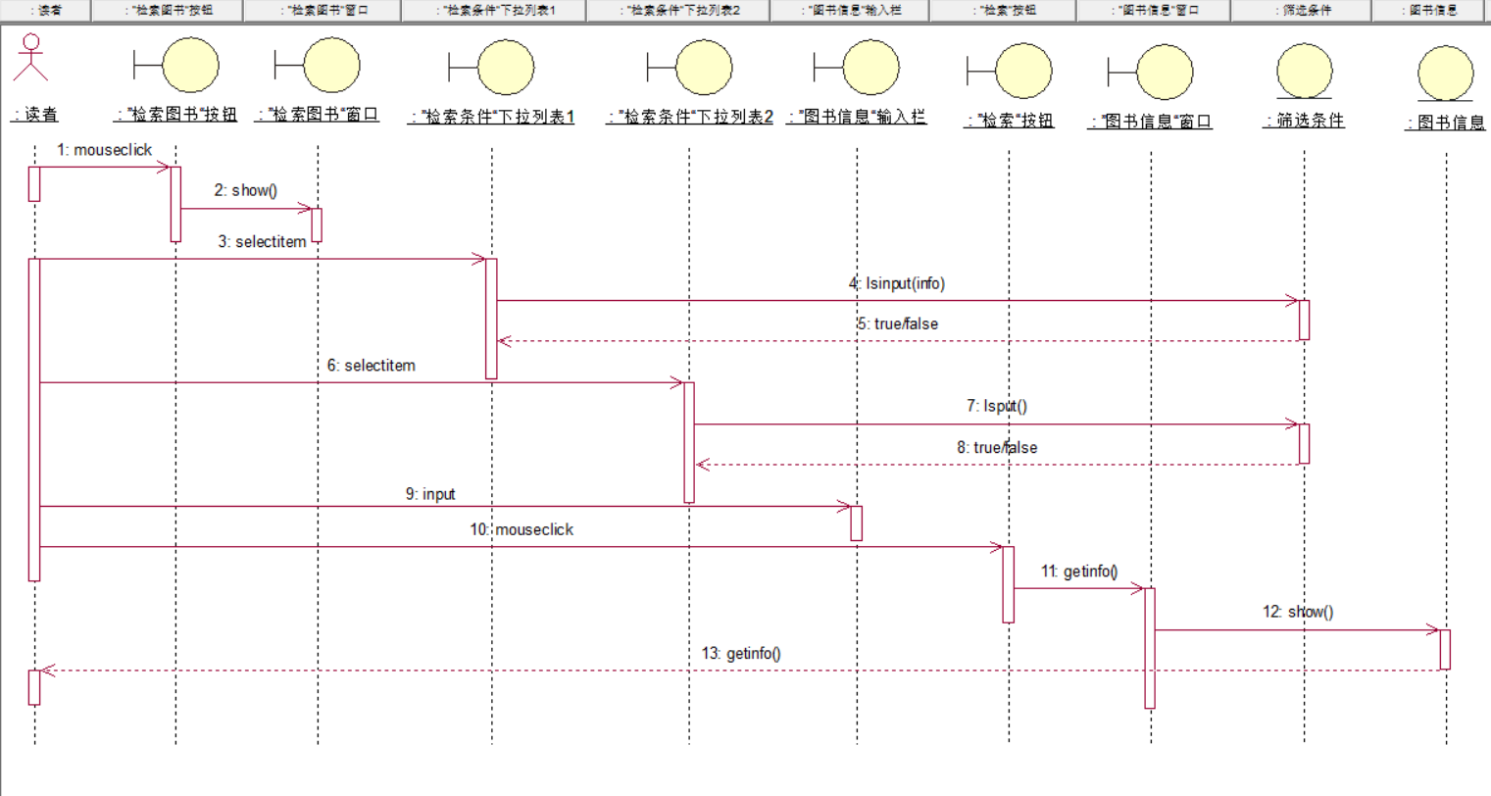

图4-4

通过顺序图可以得到协作图：

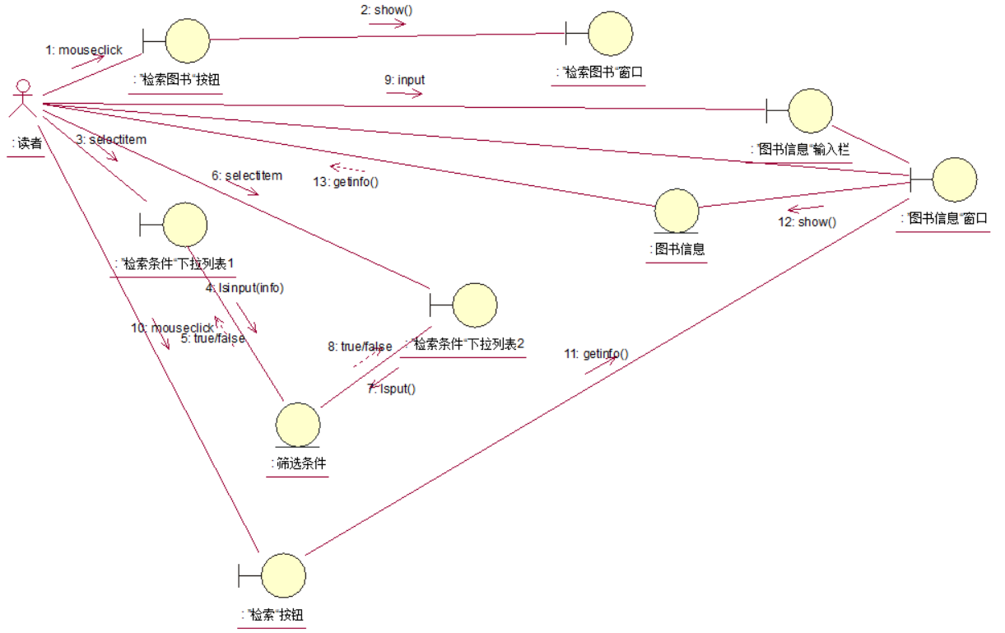

图5-4

## 6.5办理读者证的鲁棒分析、顺序图、协作图

鲁棒分析：

a、寻找边界对象

* 读者向系统发出“办理读者证”请求——主窗口、“办理读者证”按钮。
* 系统响应读者的“办理读者证”按钮，跳转页面——“办理读者证”窗口。
* “办理读者证”窗口上显示办理读者证的注意事项，读者进行阅读并根据自己的实际情况点击“我同意”按钮。
* 系统响应读者的“我同意”按钮，跳转页面——“录入信息”窗口、“个人信息”输入栏和“提交”按钮。
* 在系统跳转“录入信息”窗口时出现提示要求读者将可识别证件如身份证、社保卡放在读卡感应处，系统进行个人信息的识别。

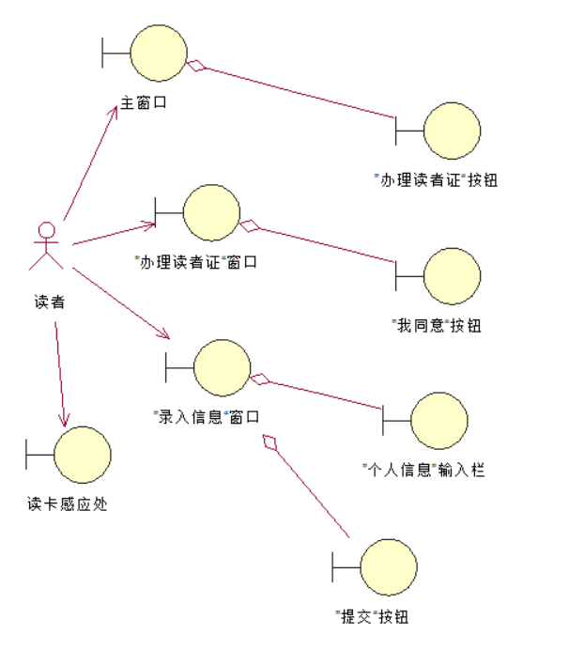

图3-13

b、寻找控制对象和实体对象

* 控制对象包括按按钮事件处理器1和按钮事件处理器2即当用户点击按钮时能够被触发并且跳转至“办理读者证”窗口和“录入信息”窗口，由于两个按钮事件处理器处理的方式不同，因此需要进行区分；当读者点击“提交”按钮时，系统会验证读者信息核实在读者证办理记录中是否存在该读者，防止出现一个有效证件办理两张读者证的情况；在读者将有效证件放置读卡感应处时，系统会感应读者的个人信息，并且根据感应的情况对应显示在“录入”窗口中。
* 实体对象包括办理读者证记录和个人信息，当读者经过系统的验证发现并无办理读者证的记录，系统会录入有效证件的关键信息显示在“录入”窗口中，读者确认无误后系统将会开始办理执行，并在数据库中生成该读者的办理读者证记录；个人信息通过系统读卡感应处感应有效证件的信息并加以识别和录入

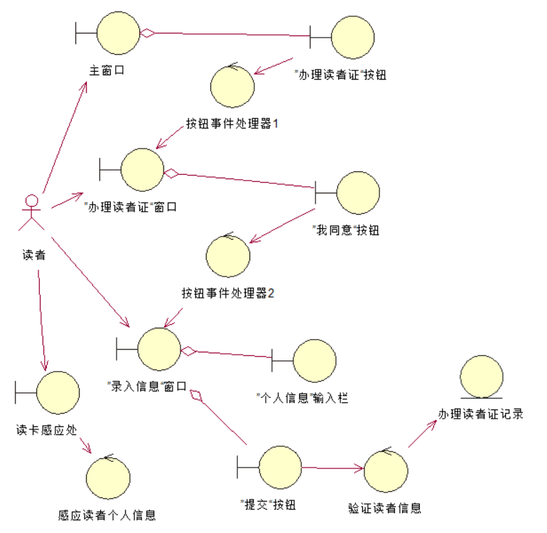

图3-14

c、寻找出现其他现象的情况

* 根据扩展事件流读者阅读办理读者证注意事项时有权利选择“我不同意”按钮，当读者选择“我不同意”按钮时，此时通过按钮事件处理器3进行触发使系统跳转到主窗口，即默认读者此时不同意办理读者证。

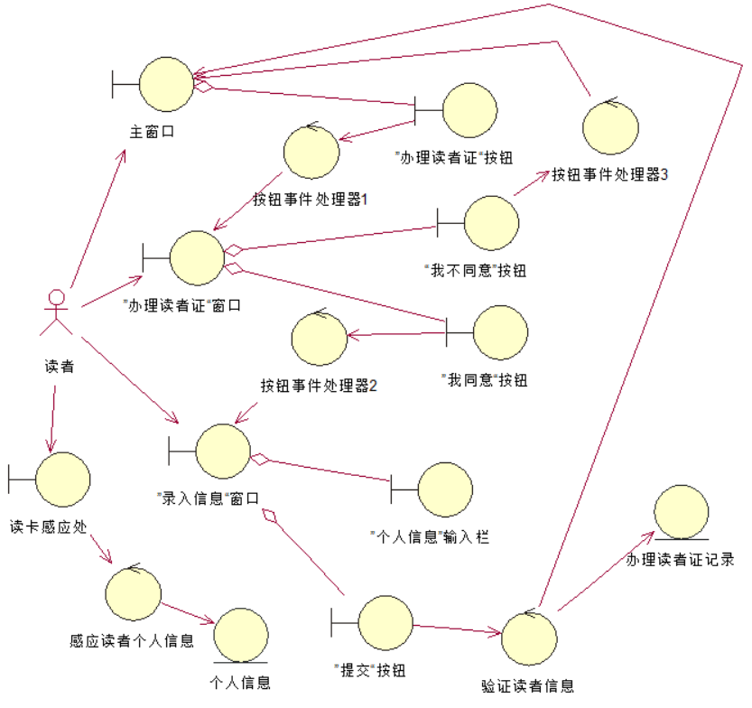

图3-15

通过鲁棒分析可以得到该顺序图：

读者通过点击“办理读者证”按钮向系统发送请求，系统响应读者请求跳转页面“办理读者证”窗口，显示办理读者证的注意事项并要求读者根据自己的情况进行同意或不同意选择。当读者点击“我同意”按钮时，系统跳转“录入信息”窗口，并弹出提示要求读者将有效证件放置读卡感应处，读卡感应处感应有效证件后读取有效证件的重要信息并将其显示在“录入信息”窗口上，但此时部分信息不能通过有效证件获取，如电话号码，因此这类信息需要读者将其完善，系统会提示读者输入该类信息，在读者输入完毕后点击“提交”按钮，系统开始检查读者是否存在重要信息未输入的情况，检验完毕后验证读者信息，查看是否存在重复办理问题，在上述问题都不存在后，系统根据读者有效证件的信息和读者输入的信息进行读者证办理记录的生成，此时整个办理读者证的过程结束。

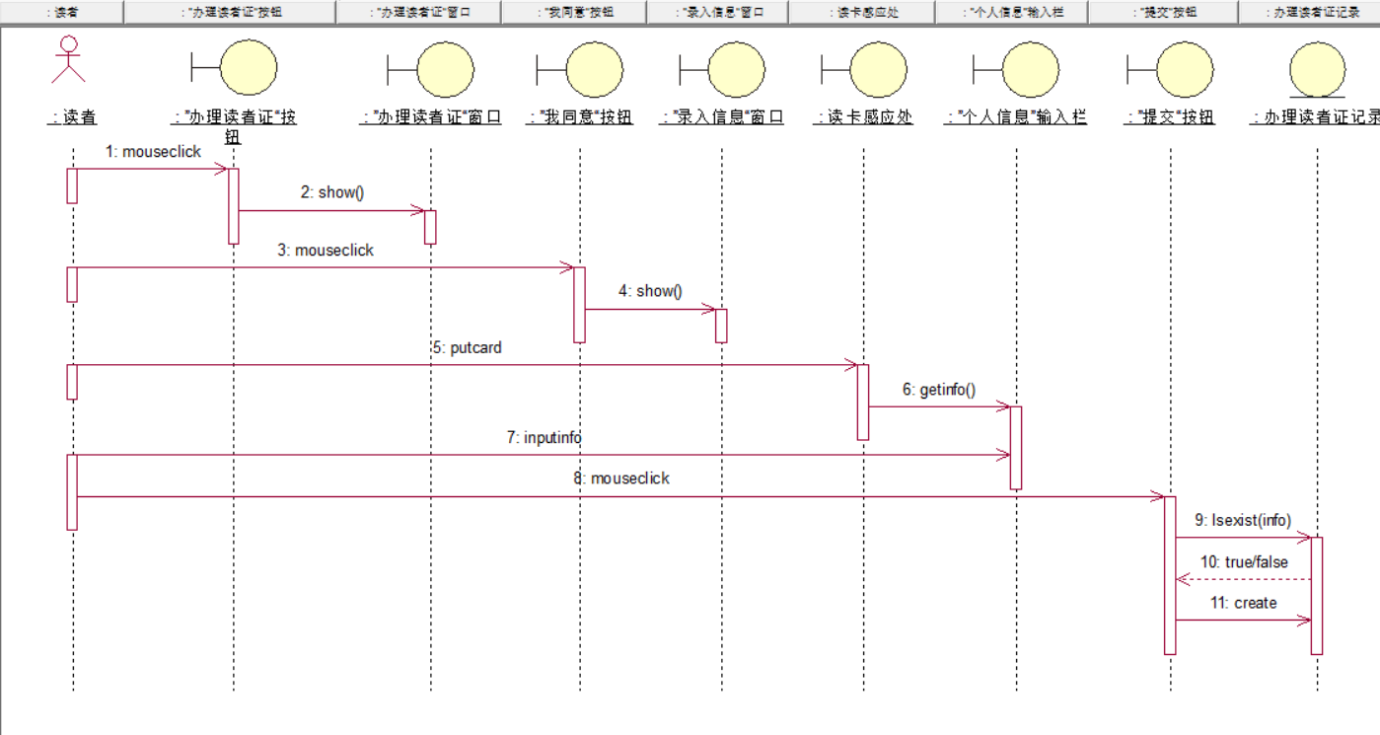

图4-5

根据顺序图可以响应得到协作图：

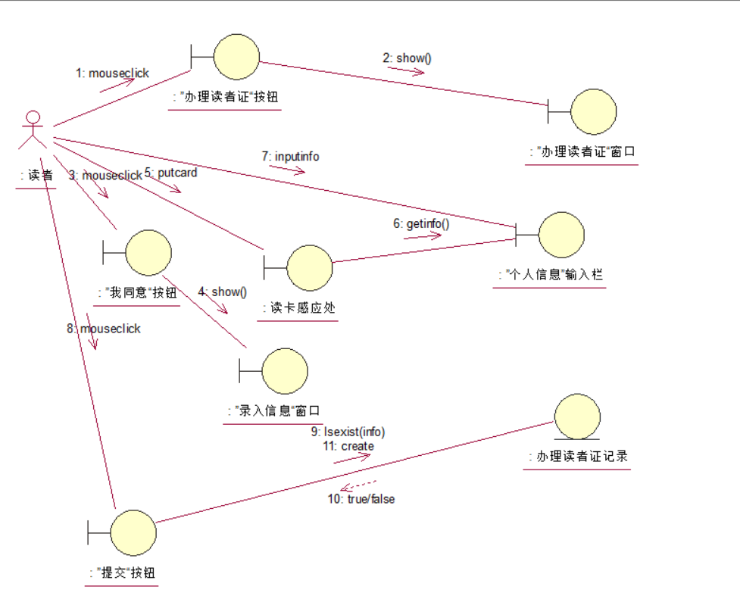

图5-5

## 6.6管理个人信息的鲁棒分析、顺序图、协作图

鲁棒分析：

a、寻找边界对象

* 读者向系统发出“个人信息”请求——主窗口、“个人信息”按钮。
* 系统响应读者的请求，跳转页面“个人信息”窗口。
* 读者可以在信息输入栏中修改或者补充相关信息，随后根据自己的操作执行按钮的点击——“信息”输入栏、“更新”“重置”按钮。

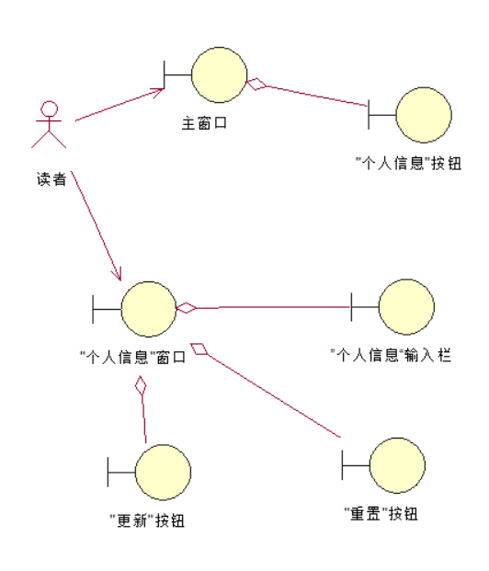

图3-16

b、寻找控制对象和实体对象

* 控制对象包括按钮事件处理器当用户点击按钮时能够被触发并且跳转至“个人信息”窗口；检查信息重复性即对前后两次信息的输入进行对比，确认读者在更新时是否真正更新信息；输入栏控制器即部分内容是读者不能够进行修改的，系统对其的修改操作不给予执行，因此需要该控制器辨别读者能够输入的输入栏。检查信息完整度，确保重要信息得到更新且不为空白。
* 实体对象包括个人信息，当读者点击“更新”或“重置”按钮时，且此时系统已经验证通过，此时会根据读者的输入进行个人信息的更新操作。

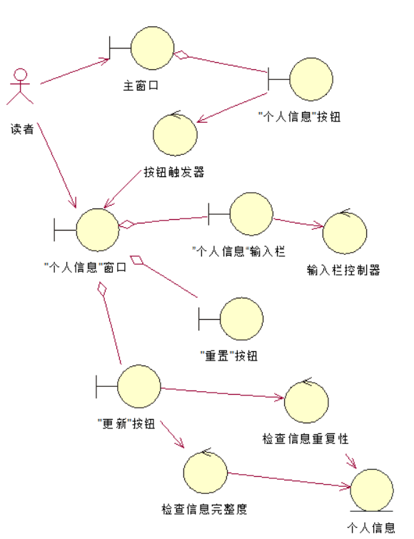

图3-17

c、寻找出现其他现象的情况

* 根据扩展事件流若读者点击其他项目时系统仍停留在原界面，不执行读者的操作。当读者删去重要信息的输入栏内容未进行填入，并点击按钮此时系统需要弹出提示“请输入需要更新的内容”，并停留在原界面中。

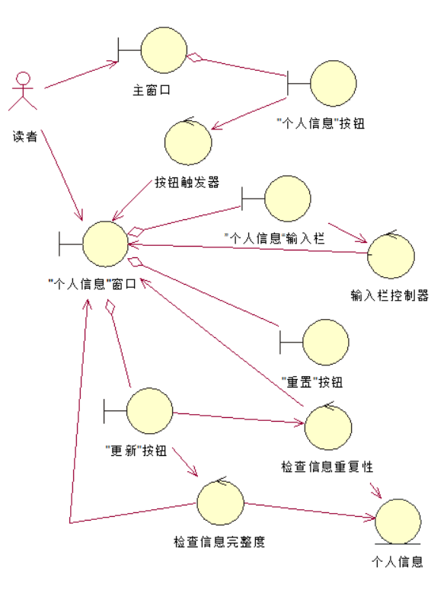

图3-18

通过鲁棒分析可以得到该顺序图：

读者通过“个人信息”按钮向系统发送请求，系统响应请求后跳转到“个人信息”窗口，读者根据自己的修改、补充要求进行更新，在“个人信息”输入栏中填入自己的信息，输入栏中的重要信息必须要完整，因此要信息完整度检查；对前两次的更新内容要不同，否则更新的意义不大，因此需要信息重复性检查。系统在通过检查后，对于读者输入的信息进行数据库地写入，最后得到新的个人信息，并显示在“个人信息”窗口，读者可以直接看到修改后的结果。

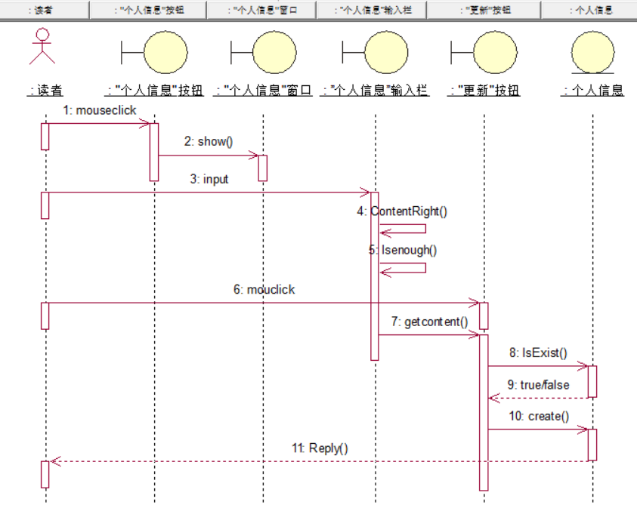

图4-6

通过顺序图可以得到协作图：

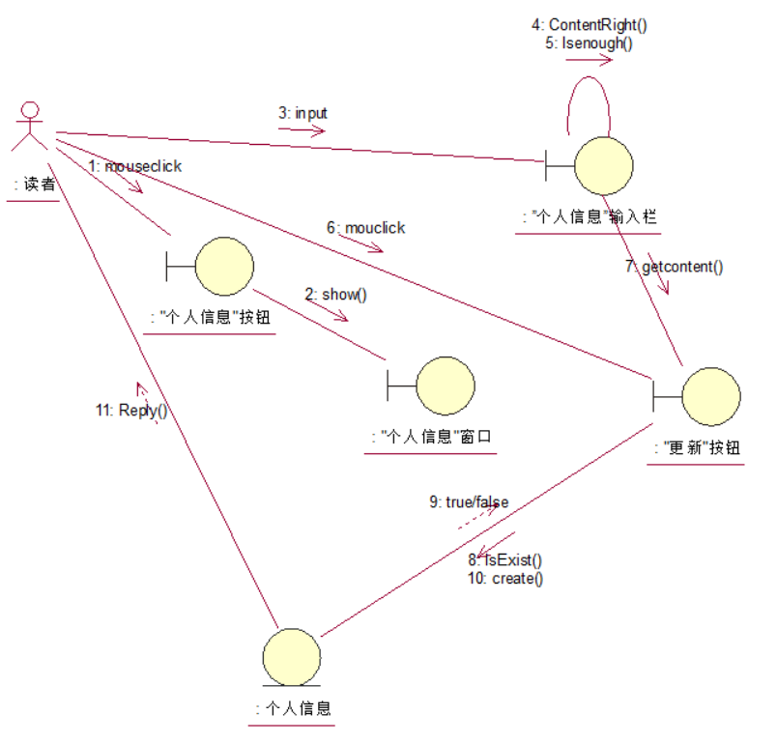

图5-6

## 6.7续借图书的鲁棒分析、顺序图、协作图

鲁棒分析：

a、寻找边界对象

* 读者向系统发出“续借图书”请求——主窗口、“续借图书”按钮。
* 系统响应读者的请求，跳转页面——“续借图书”窗口。
* 读者点击所要续借的图书名，并在系统弹出的对话框进行点击确认——“是”“不是”按钮，图书信息列表。

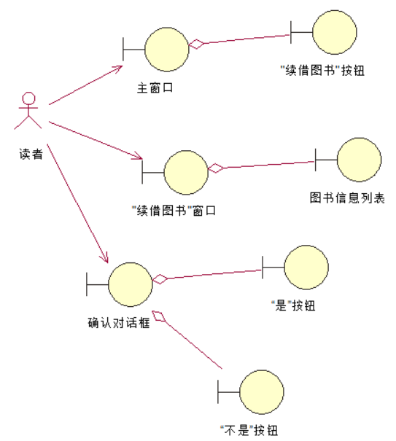

图3-19

b、寻找控制对象和实体对象

* 控制对象包括按钮事件处理器当用户点击按钮时能够被触发并且跳转至“续借图书”窗口；对话框触发器即当读者点击需要续借图书名时能够触发并弹出对话框向读者确认续借信息；当读者点击“是”按钮时系统需要检查借阅次数，防止同一个读者在一本书上连续借阅多次，检查通过后系统需要修改借书记录，延长还书日期。
* 实体对象包括续借单和借书记录，当读者成功借阅时系统自动生成续借单，并修改借书记录，重新更新借书记录中的还书日期。

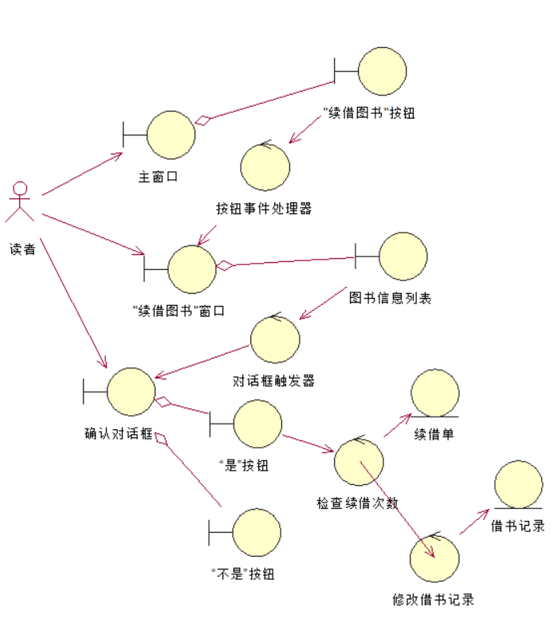

图3-20

c、寻找出现其他现象的情况

* 根据扩展事件流若读者在对话框中点击“不是”按钮代表读者之前的操作无效，因此系统响应读者的取消请求，退出对话框返回“续借图书”窗口；若系统发现该读者在同一本书续借超过5次则弹出提示，并拒绝执行读者该请求，返回“续借图书”窗口。

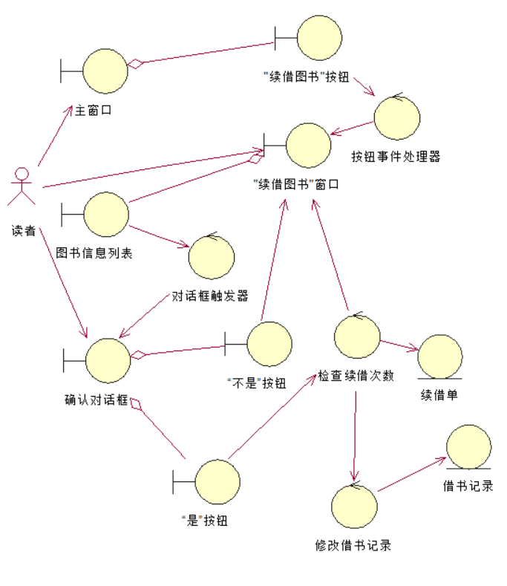

图3-21

通过鲁棒分析可以得到该顺序图：

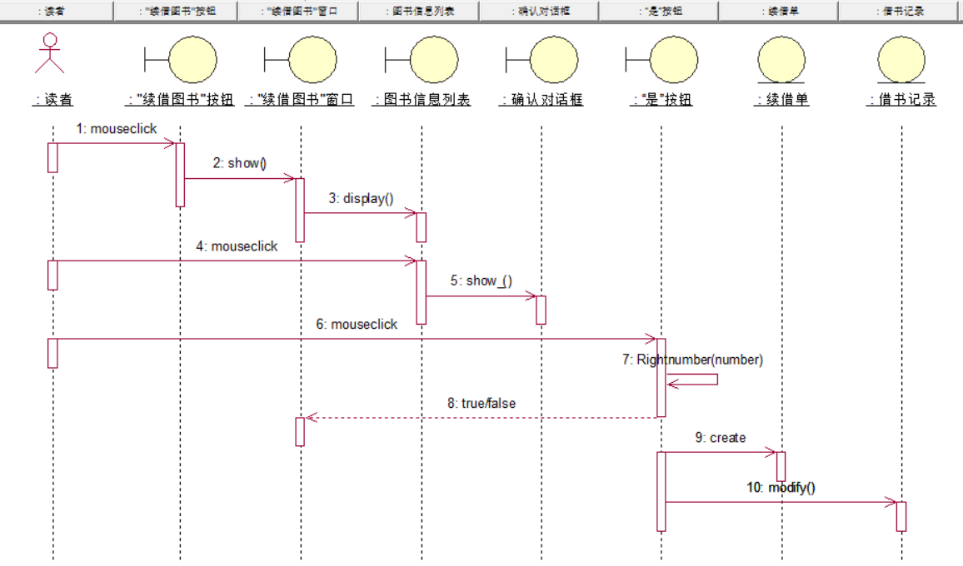

图4-7

通过顺序图可以得到协作图：

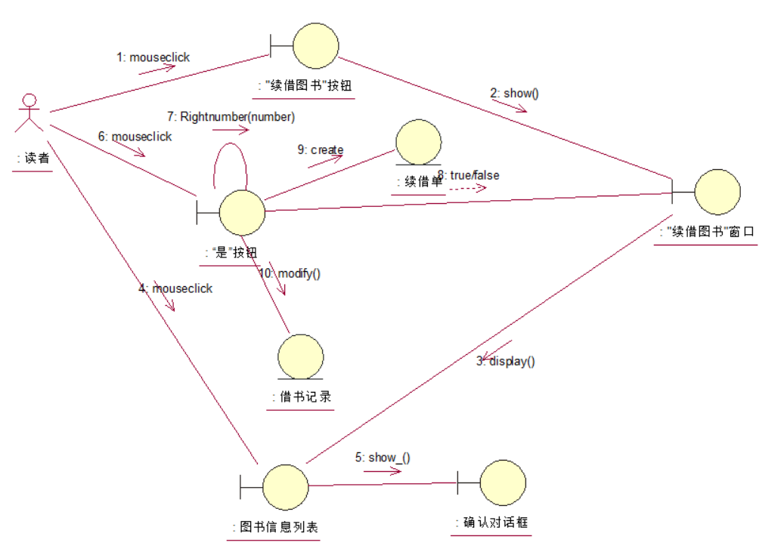

图5-7

## 6.8发布通知的鲁棒分析、顺序图、协作图

鲁棒分析：

a、寻找边界对象

* 读者向系统发出“发布通知”请求——主窗口、“发布通知”按钮。
* 系统要求图书管理员选择发布通知的类别。
* 图书管理员选择类别后系统弹出相应的通知输入框，要求图书管理员输入
* 图书管理员输入相应内容之后，向系统发送请求——“提交”按钮

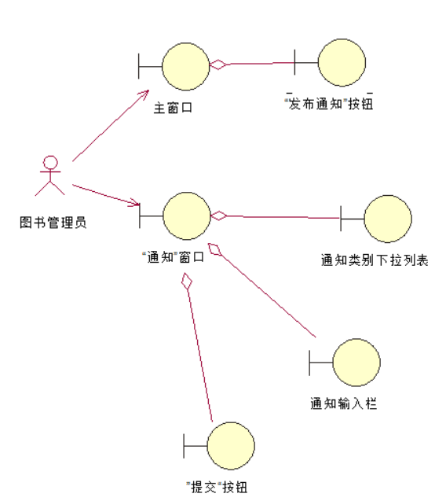

图3-22

b、寻找控制对象和实体对象

* 控制对象包括按钮事件处理器当用户点击按钮时能够被触发并且跳转至“通知”窗口；图书管理员通过选择通知类别下拉列表可以获得通知类别，对应该通知类别的格式进行通知的输入；检查通知输入栏是要确认图书管理员是否存在未填写重要信息的情况。
* 实体对象包括通知类别和通知记录，当通过用户合法性检验的时候，会出现个人信息。图书管理员选择通知类别下拉列表时系统会生成一个通知类别，对应该类通知的输入格式；通知记录是当通知发布时自动根据输入的内容生成一个相应的通知记录。

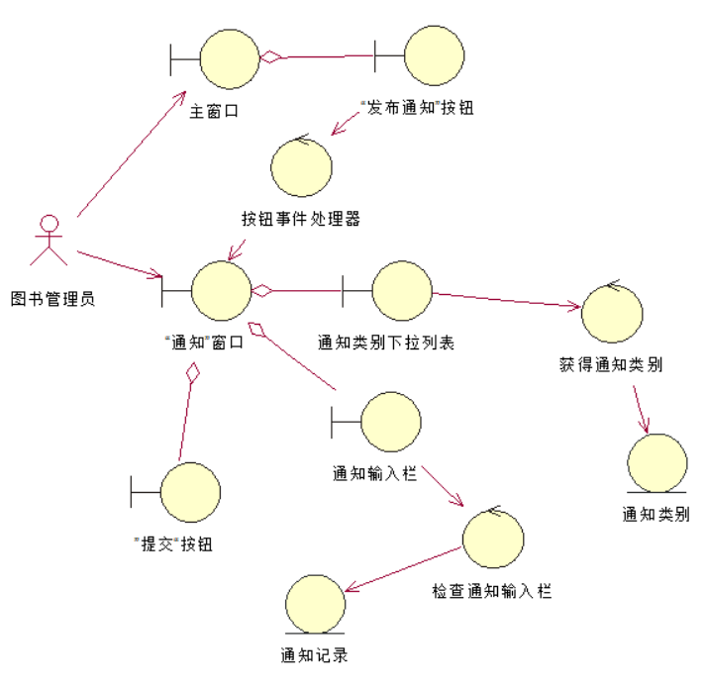

图3-23

c、寻找出现其他现象的情况

* 根据扩展事件流发现若出现重要信息未填写的情况，系统弹出提示标注未填写的输入栏，要求图书管理员进行填写，因此图书管理员需要对该栏进行相应的填写。

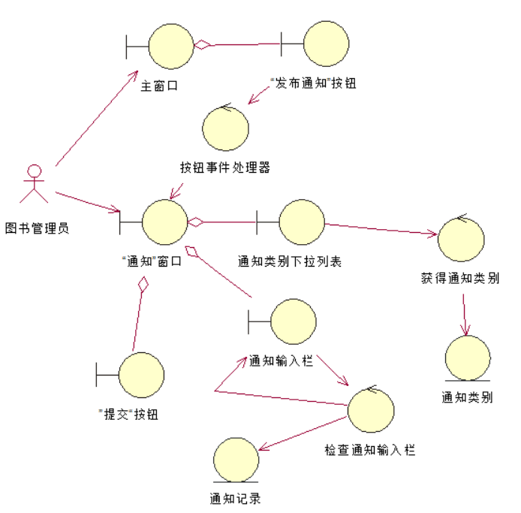

图3-24

通过鲁棒分析可以得到该顺序图：

图书管理员通过点击“发布通知”按钮向系统发送请求，系统响应图书管理员的请求跳转“通知”窗口，并要求图书管理员选择通知类别下拉列表，在图书管理员选择后对应弹出该类别的通知输入栏，并要求图书管理员输入通知内容和重要信息，待图书管理员输入完毕后系统开始检验，验证成功生成新的通知记录，并把通知结果返回给图书管理员查看。

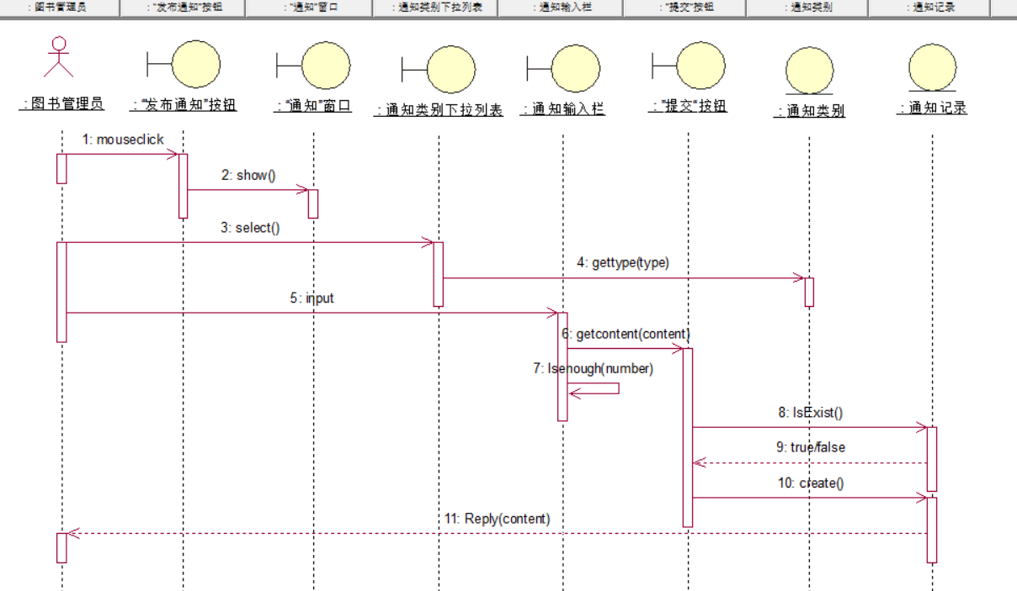

图4-8

根据顺序图可以响应得到协作图：

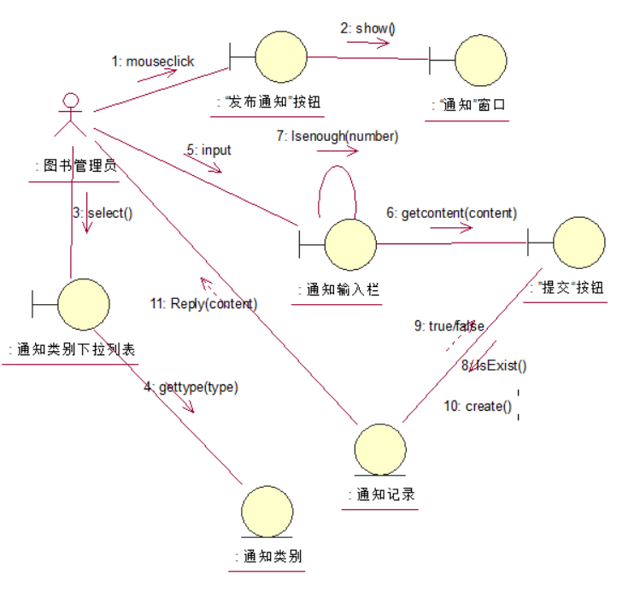

图5-8

## 6.9添加图书的鲁棒分析、顺序图、协作图

鲁棒分析：

a、寻找边界对象

* 读者向系统发出“添加图书”请求——主窗口、“添加图书”按钮。
* 系统要求图书管理员选择新增图书类别——图书类别下拉列表。
* 图书管理员做出选择后系统显示相应页面并让图书管理员输入图书相关的信息，自动根据书号生成规则来生成书号——“添加图书”窗口、“图书信息”输入栏、“提交”按钮。

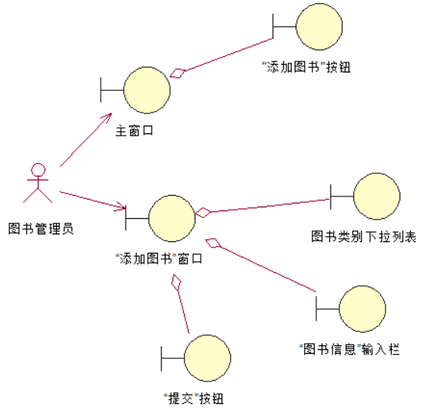

图3-25

b、寻找控制对象和实体对象

* 控制对象包括按钮事件处理器当图书管理员点击按钮时能够被触发并且跳转至“添加图书”窗口；信息输入栏完整检查即确认图书管理员是否存在重要信息未填写的情况；当图书管理员点击“提交”按钮时系统根据输入的图书信息对照图书列表进行图书记录重复性检查，查看是否存在同一条记录情况；完成图书记录重复性检查后系统需要根据输入的图书信息进行图书记录的创建，创建成功后自动加入图书列表中。
* 实体对象包括图书记录和图书列表，当系统根据图书管理员输入的信息进行图书记录创建的时候会自动生成一个图书记录，上面记录图书的信息。图书列表是众多图书记录构成的列表，能够提供图书记录重复性的检查。

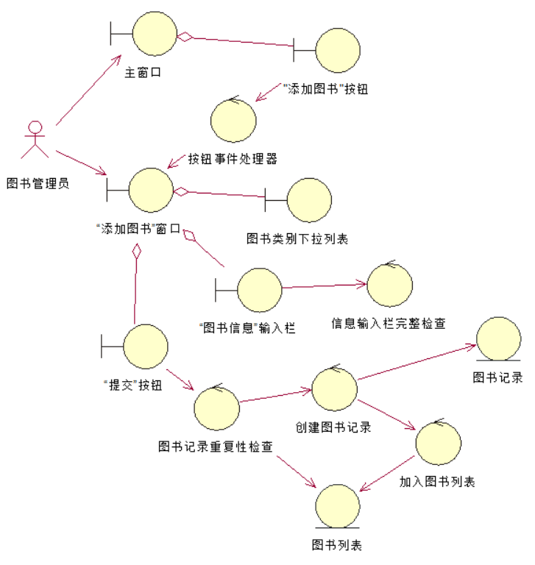

图3-26

c、寻找出现其他现象的情况

* 根据扩展事件流发现若出现用户名和密码验证过不通过的情况则需要重新跳回登陆窗口进行密码和用户名重新输入。图书管理员根据图书类别选择类别下拉列表时，能够获得相应的类别，系统根据该类别和书号规则生成该书的书号，若获得类别失败则返回“添加图书”窗口；当系统对图书记录重复性进行检查时，若实现重复的记录，则需要返回“添加图书”窗口，若是输入错误的问题图书管理员需要重新输入，若确实存在图书重复性问题，则在“添加图书”窗口中关闭窗口，取消添加图书的行为。

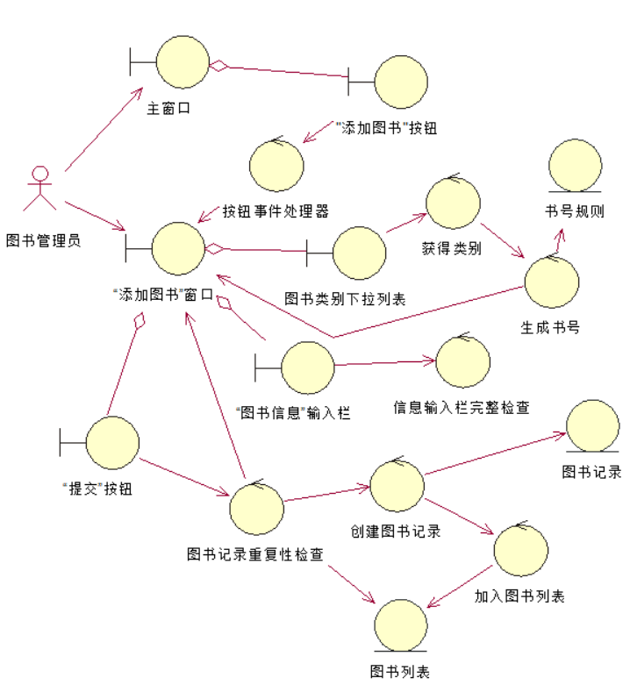

图3-27

通过鲁棒分析可以得到该顺序图：

图书管理员通过点击“添加图书”按钮向系统发送请求，系统相应图书管理员的请求后跳转“添加图书”窗口，并要求图书管理员选择图书类别，根据图书类别和生成书号规则进行该书书号的生成。图书管理员在图书信息输入栏中输入图书信息，并点击“提交”按钮，系统首先先检查输入信息是否完整即重要信息是否都已经全部输入，其次根据图书列表中的记录进行图书重复性的检查，若并未发现重复书目则根据输入图书信息进行图书记录的生成。

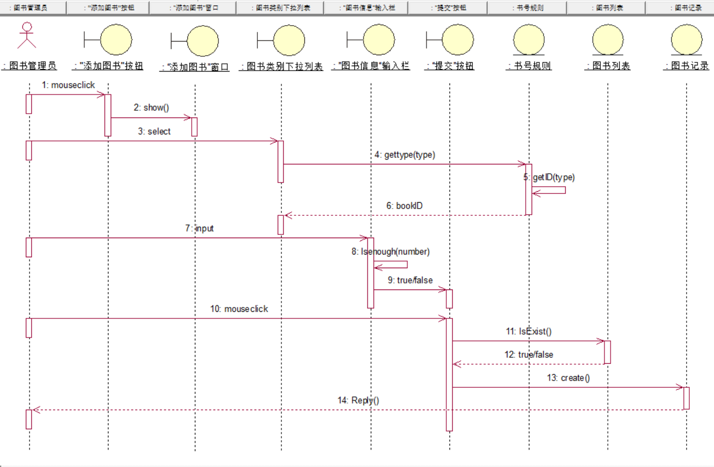

图4-9

根据顺序图可以响应得到协作图：

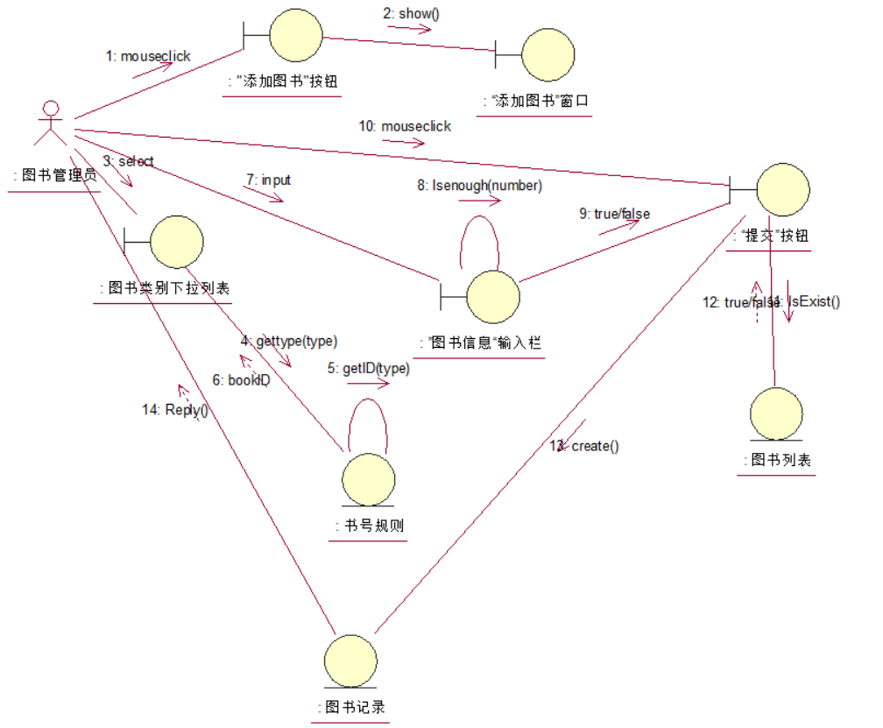

图5-9

# 活动图建模

## 7.1登陆系统的活动图

读者需要进行用户名和密码的验证，成功才能够进行登陆。

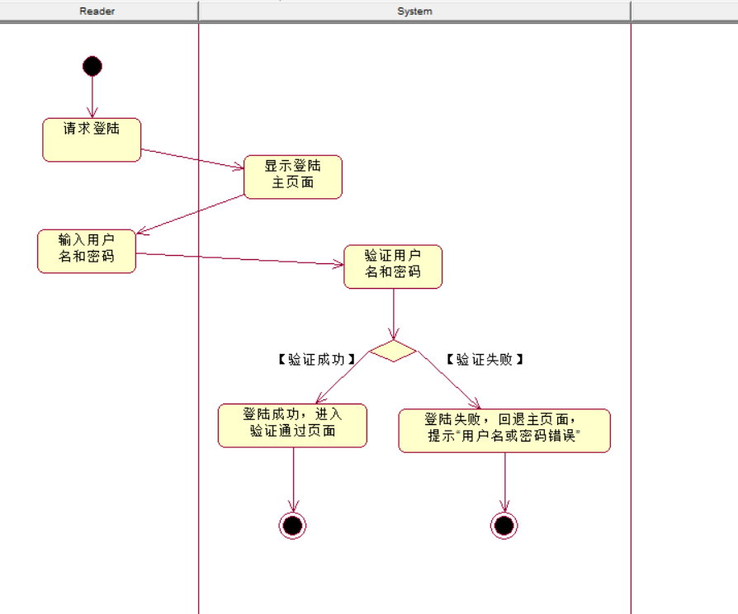

图6-1

## 7.2归还图书的活动图

读者需要对放置图书的数量要有相应的规定值，和提供逾期费缴纳的服务。

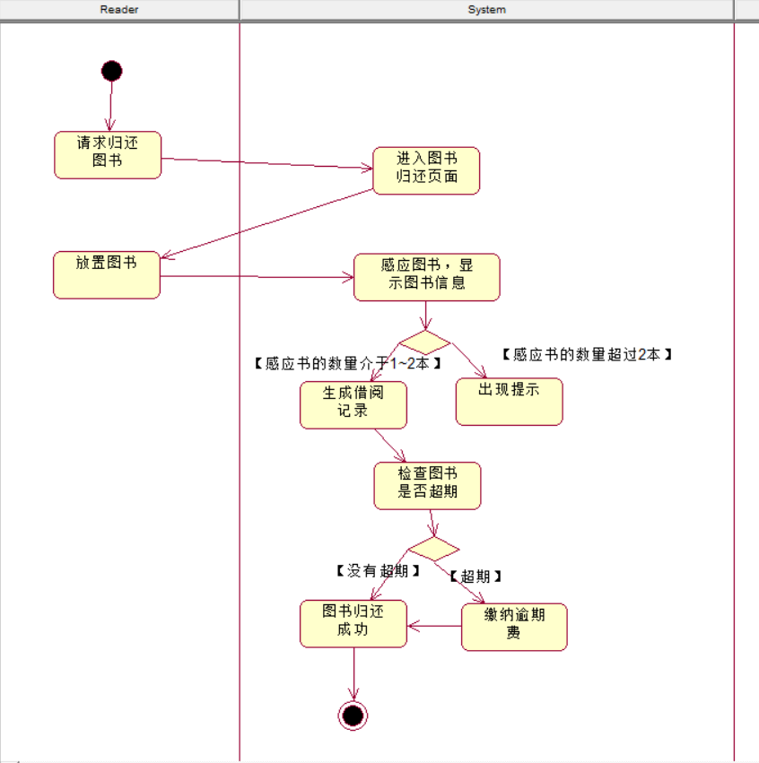

图6-2

## 7.3借阅图书的活动图

读者所做的活动一般都为放置读者证、图书或者取走图书等行为，系统主要负责感应所放置物品的信息，进行识别，对存在逾期费未缴纳或超期图书未归还的读者不提供借阅服务，直到不存在上述行为为止。读者在没有处理完借阅图书时不需要马上退出界面，应该等到全部借阅图书处理完后才点击“退出”按钮，否则系统一直执行处理图书的操作。图书放置数量需要按照规定值放置，确保更加精准的识别。

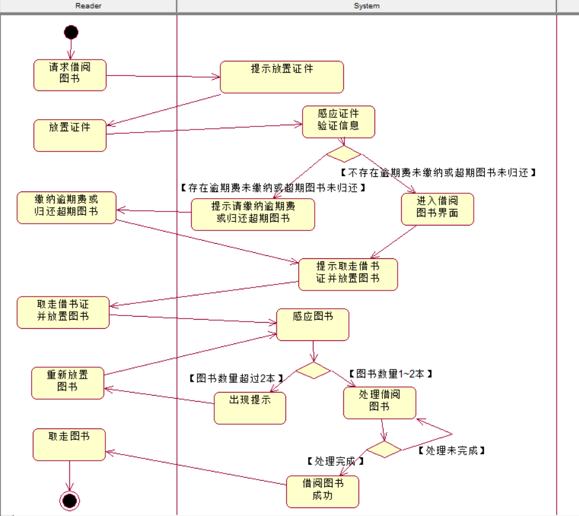

图6-3

## 7.4检索图书的活动图

读者按照自己所需的信息进行检索，系统按照读者输入的信息进行匹配，当没有找到符合的信息时系统会根据匹配值的高低来决定显示的先后顺序。

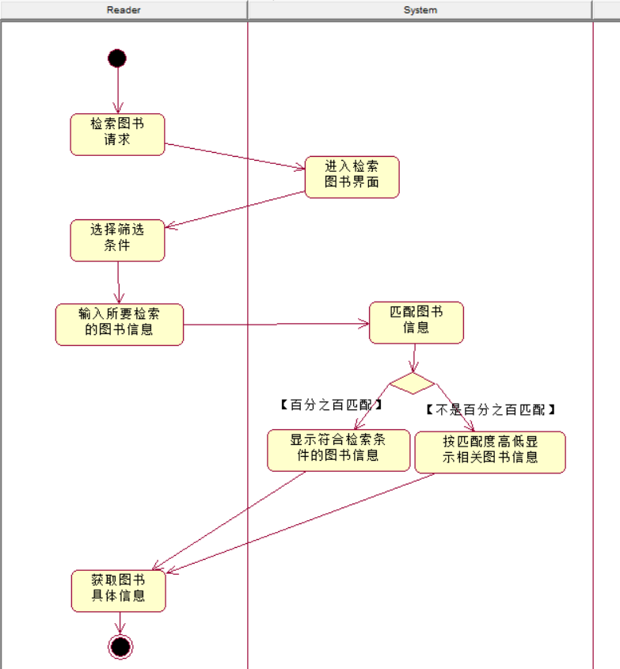

图6-4

## 7.5办理读者证的活动图

读者需要根据自己情况进行读者证办理，系统在读者证办理成功后会生成相应的办理记录。

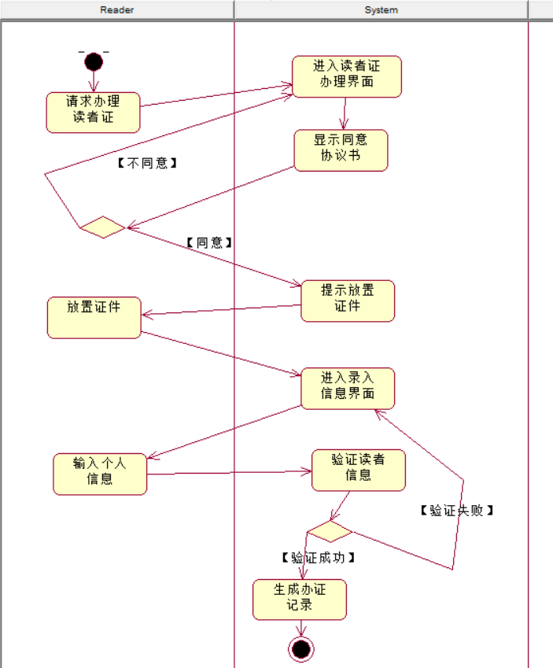

图6-5

## 7.6续借图书的活动图

读者需要根据根据自己的续借的图书进行选择，并点击对话框按钮；系统需要对读者的操作进行检验，若读者出现连续借阅5次的行为，要拒绝执行读者的续借请求，退出对话框并返回“续借图书”窗口。

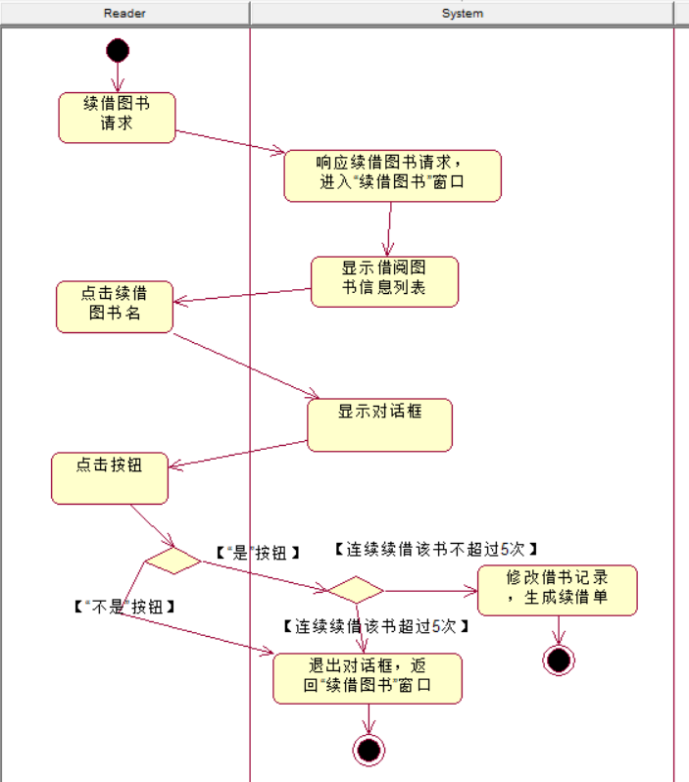

图6-6

## 7.7发布通知的活动图

管理员需要在通知类别中选择相应的通知格式进行输入，系统需要对输入信息的完整性进行确认，防止出现信息内容的二义性。

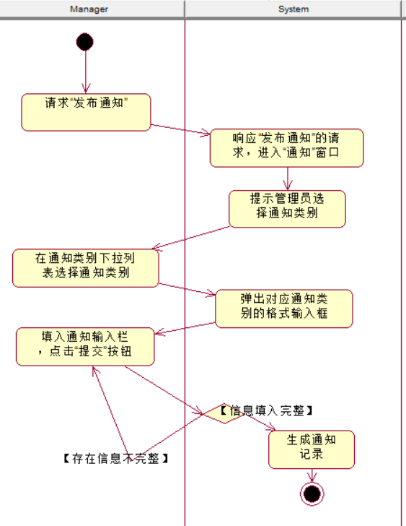

图6-7

## 7.8添加图书的活动图

管理员需要选择图书类别和输入图书信息，在管理员选择完毕后系统需要根据类别和书号规则进行添加图书的书号生成，同时需要提醒管理员进行图书信息的输入，在管理员输入后检查信息是否输入完整，随后需要检查是否存在重复记录的情况。

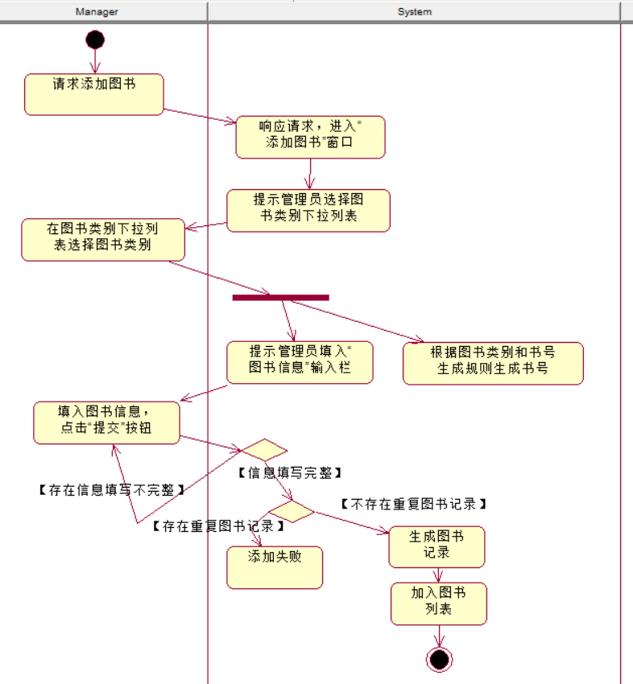

图6-8

# 状态图建模

## 8.1登陆系统的状态图

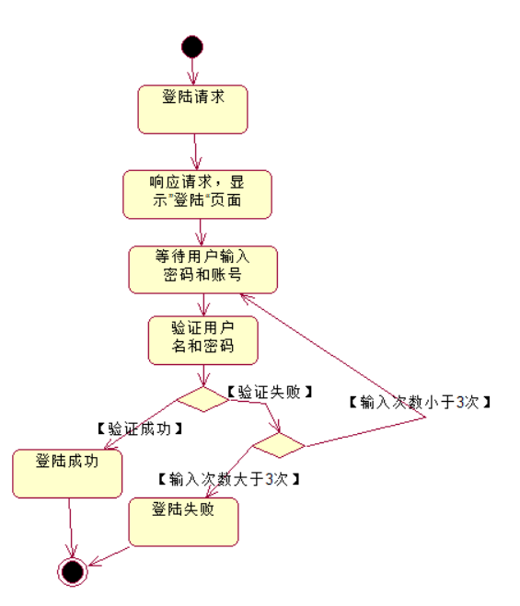

图7-1

这里主要描述的是系统对于读者登陆系统的状态，响应读者请求开始等待读者的下一步操作随后进行验证的状态，并根据验证的状态进行判断读者是否能够成功登陆系统。

## 8.2归还图书的状态图

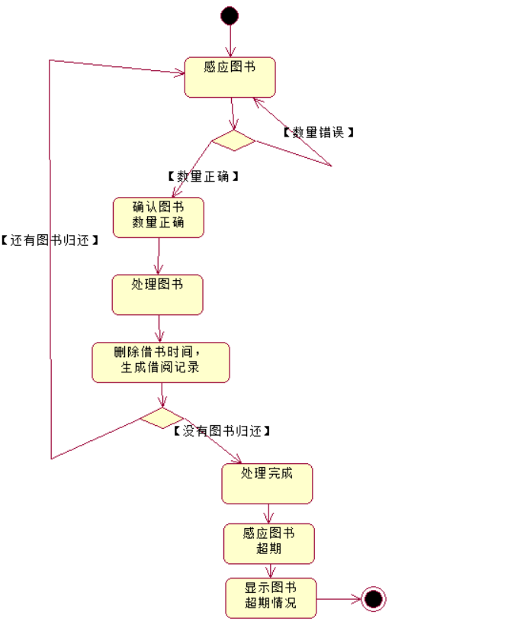

图7-2

这里主要描述的是系统对于读者归还图书的状态，响应读者的请求随后感应图书的数量、处理图书，显示图书超期情况，是系统在读者归还图书时不同状态之间的转换。当读者没有处理完书时，系统不能退出归还图书这个操作，直到读者点击“退出”按钮后系统方可退出该执行页面。

## 8.3借阅图书的状态图

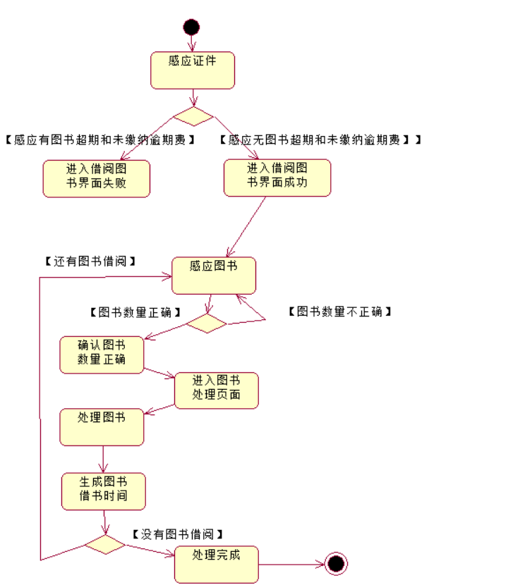

图7-3

这里主要描述的是系统对于读者借阅图书的状态，由于借阅图书涉及到的检查较多，因此系统的状态切换也相应变多。感应读者证件、感应图书数量、处理图书

生成借书记录，系统需要根据读者的需求按步骤执行。同样，借阅图书也要等到读者点击“退出”按钮时才能退出借阅图书的执行，否则要一直处理图书，当读者没有在规定时间点击“退出”按钮时需要提供提示，提醒读者。

## 8.4检索图书的状态图

这里主要描述的是系统对于读者检索图书的状态，系统需要根据匹配度高低进行图书信息的呈现。

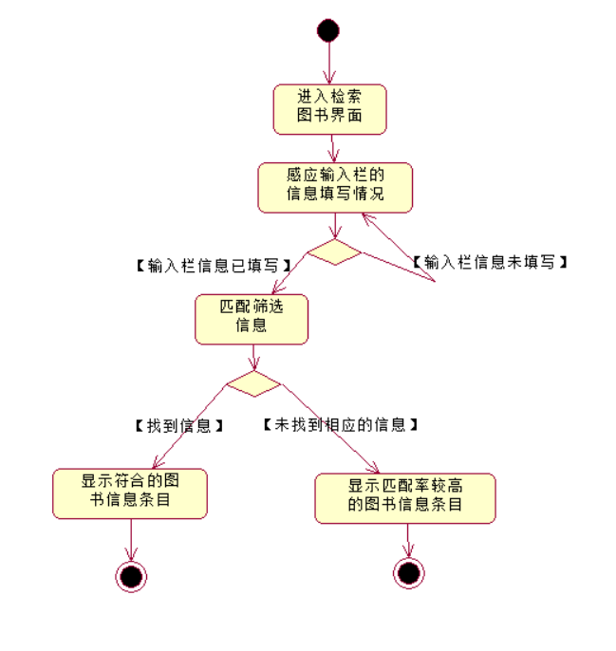

图7-4

## 8.5办理读者证的状态图

这里描述的是系统对于读者办读者证的状态，系统在验证读者信息的时候，若出现验证失败即出现信息输入问题，因此继续的步骤需要看读者的意愿，若读者继续录入进行则系统停留在“录入信息”窗口，若读者选择退出时，则办证失败。

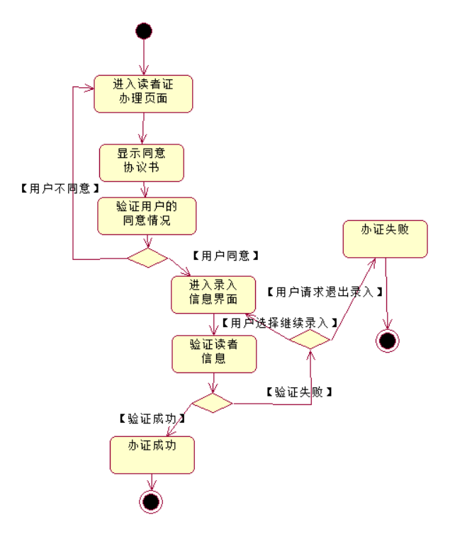

图7-5

## 8.6续借图书的状态图

这里描述的是系统对于读者续借图书的状态，当读者在确认续借对话框中点击“不是”按钮，或读者连续借阅该书超过5次则不执行续借操作，否则续借成功，系统执行续借操作。

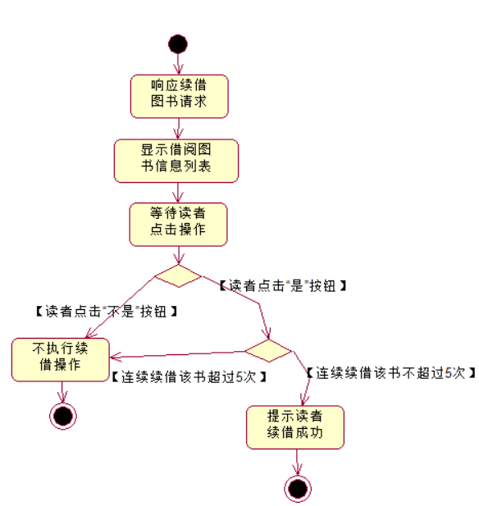

图7-6

## 8.7发布通知的状态图

这里主要描述的是系统对于管理员发布通知的状态，管理员需要对不同通知类别进行选择，如失物招领通知、活动通知等，系统需要根据不同的通知类别弹出响应通知格式供管理员输入。

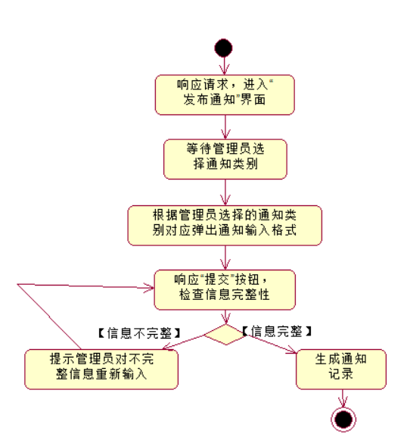

图7-7

## 8.8添加图书的状态图

这里主要描述的是系统对于管理员添加图书的状态，系统需要对信息完整性和重复图书进行检查。

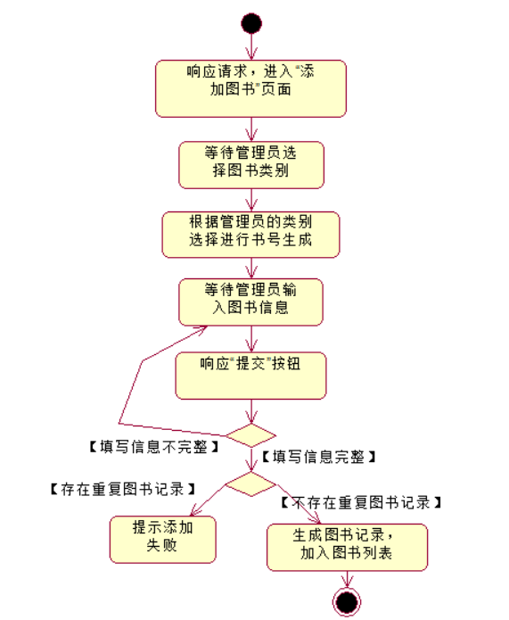

图7-8

四、实验总结：

此次实验需要在实验一和实验二上呈现更加完整的分析和设计，可以分为静态建模和动态建模两大类。静态建模包括用例图和类图，动态建模包括顺序图、活动图和状态图。其中顺序图的构建需要通过鲁棒分析去完成，首先需要找到边界类，其次要找到实体类和控制类，最后需要根据用例描述中的扩展事件流进行补充。用例图中全部用例的解释都在用例字典中，部分用例进行了用例描述，通过用例描述中的基本事件流能够更好地还原事件的执行情况，扩展事件流需要考虑到更多情况的产生，这个用例描述不仅是需要对预期情况加以叙述还需要对非预期的情况加以描述。一开始容易分不清状态图和活动图具体区别，状态图是描述一个实体基于事件反应的动态行为，显示了该实体如何根据当时所处的状态对不同的事件做出反应；而活动图用于描述一系列具体动态过程的执行逻辑，展现活动和活动之间转移的控制流。两种图都需要考虑各种细节的问题，因此在一开始的用例描述中需要特别仔细，以防后续经常出现修改的情况，活动图更侧重执行的过程，而状态图更侧重表现当时所处状态做出的反应，因此建模的时候状态图是对系统在面对不同状态切换时候表现出的反应进行呈现，活动图由于强调执行过程因此加上了泳道能够更加清晰不同角色对应的执行情况，以及角色之间的关系。实验开始的静态建模中，虽然看起来较为简单但是也需要耐心和细心，由于存在和实际说话的语言存在一定出入，因此在用例图构建的时候要注意表达为“动宾”结构，在类图构建时需要注意类的划分以及类之间的关系，对应类下的属性和操作。后半部分为动态建模，顺序图构建依赖于鲁棒分析，通过鲁棒分析能更加清楚展示这个过程的执行顺序情况，活动图和状态图也需要根据对应的要求进行构建。

通过此次实验更更加清楚地了解和完整体验了关于应用系统分析与设计的流程和不同图的构建。在一开始操作实验时会因为分析不够深入进而要不断重复修改的情况，因此前期的开展工作效率较低，随后随着操作增多和知识的补充，能够对模糊的、不清楚的概念有了自己的理解，并且有意识地培养自己考虑问题更加全面的态度，因此后期的工作相交于前期更加顺序，并且在后期的总结中对前期存在的错误进行改正，培养了耐心和细心。遇到不懂的问题会和同学谈论，使得对问题的了解更加深入和透彻，同时也要感谢老师的指导，能够完整地体验了关于应用系统分析与设计的流程，收获了更多经验，使自己地动手能力得到了相应的提高。